Inhoudsopgave

Inhoudsopgave 3

1 Achtergrond van deze handreiking 5

1.1 Wat is de aanleiding voor deze handreiking? 5

1.2 Wat is het doel van deze handreiking? 5

1.3 Welke vragen staan centraal? 6

1.4 Welke relaties bestaan er tussen middelen, prestaties en doelen? 7

1.5 Leeswijzer 9

2 De begrotingscyclus 10

2.1 Inleiding 10

2.2 Wat zijn de taken van het parlement bij de begrotingscyclus? 10

2.3 Welke fasen en producten zijn er in de begrotingscyclus? 11

2.4 Op welke wijze worden begrotingsstukken in de Tweede Kamer behandeld? 12

2.5 Wat doet een rapporteur? 14

3 Wat is het OCW-beeld op hoofdlijnen? 15

3.1 Wat wil ik weten? 15

3.2 Hoe kom ik tot een OCW-beeld op hoofdlijnen? 15

3.3 Wat gaat goed en wat kan beter? 28

4 Welke doelen zijn gepland/behaald? 29

4.1 Wat wil ik weten? 29

4.2 Wat zijn de nationale doelstellingen en wat is de voortgang? 29

4.3 Wat zijn de Europese doelstellingen en wat is de voortgang? 31

5 Welke prestaties zijn gepland/geleverd? 33

5.1 Wat wil ik weten? 33

5.2 Wat gaat de minister doen om de doelen te behalen? 33

5.3 Wat is de bijdrage van NOA en de Lerarenagenda aan de doelen? 35

6 Wat gaat het kosten/heeft het gekost? 40

6.1 Wat wil ik weten? 40

6.2 Wat zijn de beschikbare middelen? 40

6.3 Worden over- en onderschrijdingen toegelicht? 42

6.4 Zijn de geldstromen van ombuigingen en intensiveringen te volgen? 42

6.5 Zijn prestatiemiddelen te volgen? 43

6.6 Hoeveel garanties zijn er verleend en welk risico loopt het ministerie? 43

6.7 Is in de verantwoordingstukken aandacht besteed aan de focusonderwerpen? 44

6.8 Wat zijn/waren de kosten voor kerndepartement en uitvoeringsorganisaties? 45

6.9 Wat is de omvang van de eindejaarsmarge en waar wordt deze voor ingezet? 45

6.10 Welke uitgaven vallen tussen wal en schip? 46

6.11 Wat is de financiële positie van onderwijsinstellingen? 46

7 Wat is het oordeel over rechtmatigheid, doeltreffendheid en doelmatigheid? 48

7.1 Wat wil ik weten? 48

7.2 Wat is het oordeel van over de rechtmatigheid? 48

7.3 Hoe kom ik tot een oordeel over de doeltreffendheid en doelmatigheid? 50

8 Welke aanbevelingen heb ik als rapporteur aan de commissie? 54

8.1 Inleiding 54

8.2 Hoe kom ik tot een oordeel over decharge? 54

8.3 Welke verzoeken zijn er aan de minister ter verbetering van de informatiepositie en controle van de Kamer? 55

Achtergrond van deze handreiking

Wat is de aanleiding voor deze handreiking?

Begin 2013 was de vaste commissie voor Onderwijs, Cultuur en Wetenschap (OCW) van mening dat haar controle op de begroting en verantwoording van het ministerie kon worden verbeterd. De informatie die door het ministerie wordt aangeleverd is uitgebreid en gedetailleerd en de Kamer kan hier volgens de commissie voor haar controlerende taak beter gebruik van maken. Er is besloten om twee rapporteurs aan te stellen, bestaande uit één lid van de coalitie en één lid van de oppositie. Zij verrichten voorafgaand aan de jaarlijkse behandeling van de begroting (september-oktober) en verantwoording (mei-juni) een diepgaande vooranalyse van de begroting en verantwoording. Hun bevindingen en aanbevelingen rapporteren zij aan de commissie op basis waarvan de commissie gezamenlijk de input bepaalt voor het overleg met de bewindspersonen.

Er is in 2013 twee keer op deze wijze gewerkt en de ervaringen zijn positief. Het verbetert de informatiepositie van de Kamerleden en brengt de controlerende activiteiten van Kamerleden en commissie op een hoger plan. Kamerleden krijgen beter inzicht in de relatie tussen doelen, prestaties en middelen en kunnen op basis daarvan gefundeerder besluiten nemen over de allocatie van middelen en dechargeverlening aan de beherende ministers.

Wij (Pieter Duisenberg en Paul van Meenen) willen onze aanpak delen met collega Kamerleden. Op basis van onze ervaringen als rapporteurs voor de vaste commissie voor OCW hebben wij deze handreiking opgesteld in nauwe samenwerking met het Bureau Onderzoek Rijksuitgaven (BOR). Daarnaast zijn literatuur en websites betrokken en advies ingewonnen bij experts van het Zijlstra Center voor Public Control en Governance, de Algemene Rekenkamer, de Auditdienst Rijk en het ministerie van Financiën.

Wat is het doel van deze handreiking?

Deze handreiking is in eerste instantie geschreven als houvast voor rapporteurs van de vaste commissie voor OCW bij haar controle van de begroting en verantwoording. De handreiking kan echter ook behulpzaam zijn voor andere rapporteurs, andere vaste commissies of individuele Kamerleden bij het beoordelen van de begroting en verantwoording van andere ministeries. De handreiking dient in dat geval gebruikt te worden als een soort ‘cafetariamodel’, waarbij iedere hoofdvraag wel beantwoord zal moeten worden, maar de subvragen/sub paragrafen niet altijd relevant zullen zijn. Zo is het onderwerp financiële positie van onderwijsinstellingen voor andere ministeries niet relevant en is het onderwerp garanties maar voor een aantal ministeries relevant.

De handreiking is een aanzet om de controle van begroting en verantwoording en de informatiepositie van de Kamer te versterken. Naarmate meer ervaring wordt opgedaan met deze werkwijze, kan de structuur van de handreiking gaandeweg worden verbeterd/aangevuld.

Welke vragen staan centraal?

In deze handreiking staan de volgende zes vragen centraal:

1. Wat is het beeld van het beleidsterrein op hoofdlijnen?
2. Welke doelen zijn gepland/behaald?
3. Welke prestaties zijn gepland/geleverd?
4. Wat gaat het kosten/heeft het gekost?
5. Wat is het oordeel over de rechtmatigheid, doeltreffendheid en doelmatigheid?
6. Welke aanbevelingen heb ik als rapporteur aan de commissie?

Op basis van deze centrale vragen komt de commissie uiteindelijk tot een oordeel en aanbevelingen richting de minister. De centrale vragen zijn voornamelijk ontleend aan de zogenaamde drie w-vragen en drie h-vragen[1]:

In de begroting staan drie w-vragen centraal:

1. Wat wil de minister bereiken (doelen)?

2. Wat gaat de minister daarvoor doen (prestaties)?

Wat is de rol/verantwoordelijkheid van de minister?

Welke instrumenten zet de minister in?

3. Wat kosten de instrumenten en wat kost het apparaat van de minister (middelen)?

In het Jaarverslag staan drie h-vragen centraal:

1. Heeft de minister bereikt wat hij wilde bereiken (doelen)?

2. Heeft de minister daarvoor gedaan wat hij zou doen (prestaties)?

3. Heeft het gekost wat het zou kosten (middelen)?

Een belangrijke randvoorwaarde bij de beantwoording van de vragen is dat deze moeten worden bezien vanuit de verantwoordelijkheid van de minister. In de begroting staat alleen die beleidsinformatie die een directe relatie heeft met de rol en verantwoordelijkheid van de minister en de in te zetten financiële middelen. Op die manier krijgt de Tweede Kamer informatie over de wijze waarop de minister zijn of haar budget inzet. Informatie over de doelmatigheid en doeltreffendheid van beleid staat veelal in beleidsdoorlichtingen en andere evaluatieonderzoeken die periodiek worden uitgevoerd. Om een oordeel te kunnen geven over doelmatigheid en doeltreffendheid zijn dus meer documenten nodig dan alleen de begroting of het jaarverslag.

Welke relaties bestaan er tussen middelen, prestaties en doelen?

Onderstaande figuur geeft de keten van input tot outcome weer en de relaties tussen input(middelen), output(prestaties) en outcome(doelen):



Figuur 1.1 De keten van input tot outcome[2]

In het figuur onderscheiden we zeven aspecten:

1. **input**

Input is de inzet van menskracht of middelen (geld en materieel) om de maatregel/beleid te kunnen uitvoeren. Bijvoorbeeld extra budget voor kwaliteitsverbetering van leerkrachten.

1. **throughput**

Dit zijn de activiteiten/interventies die worden ingezet om het doel te

Bereiken. Bijvoorbeeld de uitbreiding van nascholing van leraren.

1. **output**

Output is het directe gevolg van de activiteit/interventie (administratief effect, prestaties). Bijvoorbeeld het aantal gevolgde nascholingstrajecten door leraren.

1. **intermediate outcome**

Dit is een tussendoel, vaak een doel waarop de minister directer invloed kan uitoefenen dan op het uiteindelijk maatschappelijke doel dat hij wil bereiken. Bijvoorbeeld het beoogde percentage leraren dat een nascholingstrajecten heeft gevolgd of het beoogde percentage lessen gegeven door gekwalificeerde docenten.

1. **final outcome**

Final outcome is het uiteindelijke doel dat de minister wil bereiken, het maatschappelijk effect. Bijvoorbeeld de kwaliteitsverbetering van het onderwijs.

1. **externe factoren**

Andere factoren, waaronder exogene factoren als krimp of een financiële crisis die van invloed zijn op het doel dat je wilt. Bijvoorbeeld het aanbod aan nascholingstrajecten.

1. **neveneffecten**

Naast beoogde effecten kunnen er ook onbedoelde effecten zijn. Deze kunnen zowel positief als negatief zijn. Voorbeelden: meer ziekteverzuim onder leraren die geen nascholingstraject volgen (negatief) of kennisdeling (positief).

Op basis van de relaties tussen input, output en outcome kan een oordeel gevormd worden over de volgende drie zaken:

1. **doelmatigheid van de bedrijfsvoering**

Is de bedrijfsvoering uitgevoerd met de minst mogelijke middelen, had hetzelfde kunnen worden bereikt met minder middelen of had er met dezelfde middelen meer bereikt kunnen worden? Hier gaat het om de relatie tussen de input (personeel, materieel en geld) en de kwaliteit en kwantiteit van de output (producten, diensten, activiteiten)

1. **doelmatigheid van het beleid**

Is het beleid met de minst mogelijke middelen uitgevoerd, had hetzelfde kunnen worden bereikt met minder middelen of had er met dezelfde middelen meer bereikt kunnen worden? Het gaat hier om de relatie tussen de input (middelen) en de outcome.

1. **doeltreffendheid van het beleid**

Welk deel van de effecten (op outcome niveau) is toe te schrijven aan het beleid?

Het gaat om het netto-effect van beleid.

Het vaststellen van doelmatigheid en doeltreffendheid is de moeilijkste opgave bij het beoordelen van overheidsbeleid. Het gaat hier om maatschappelijke doelstellingen en beoogde effecten die vaak lastig kwantificeer zijn en waarbij verschillende (vaak onvoorziene) factoren van buitenaf van invloed zijn en zoals eerder aangegeven ook onbedoelde effecten een rol kunnen spelen. Bij dergelijke effectmetingen wordt nagegaan in hoeverre de input (en/of throughput) effect heeft op de output, intermediate outcome en/of final outcome. Doeltreffendheid is daarbij gemakkelijker vast te stellen bij de intermediate outcome dan bij de final outcome, omdat bij de final outcome de invloed van externe factoren vaak groter zal zijn.

Onderzoeksmethoden om doelmatigheid en doeltreffendheid te meten zijn constant in ontwikkeling. De meest geëigende instrumenten om hier inzicht in te krijgen zijn vergelijkende cijfers (benchmarks), beleidsdoorlichtingen, evaluatieonderzoeken, Algemene Rekenkamer onderzoeken en overige onderzoeken, zoals van planbureaus.

Bij doelmatigheid van de bedrijfsvoering willen we de volgende kanttekening plaatsen. In het jaarverslag van het departement en de beoordeling daarvan door de Algemene Rekenkamer gaat het over de bedrijfsvoering van het kerndepartement en niet over de bedrijfsvoering van de onderwijsinstellingen zelf, omdat de minister daar niet verantwoordelijk voor is. Dit deel van de keten is echter wellicht interessanter voor de Kamer, omdat daar het grootste deel van het geld wordt uitgegeven. Deze informatie wordt gemonitord door de Inspectie van het Onderwijs, waarover zij in het Onderwijsverslag rapporteert

**Rechtmatigheid**

Rechtmatigheid tenslotte, is een overstijgend begrip. Het is een juridische term, die aangeeft dat een (voorgenomen) handelwijze in overeenstemming is met de geldende regels en besluiten. In de context van de verantwoording gaat het om de vraag of de gepresenteerde informatie over de bedrijfsvoering en het beleid in jaarverslagen toereikend tot stand is gekomen en of de uitgaven en verplichtingen getrouw en rechtmatig zijn. Als de rechtmatigheid niet is vast te stellen, is het niet mogelijk om een oordeel te geven over de doelmatigheid en doeltreffendheid van het beleid, omdat de gegevens waar het oordeel op wordt gebaseerd mogelijk niet deugen.

De Algemene Rekenkamer geeft hier ieder jaar een oordeel over voor het kerndepartement. De Inspectie van het Onderwijs geeft (net als bij de bedrijfsvoering) in het Onderwijsverslag een oordeel over de rechtmatigheid bij de onderwijsinstellingen zelf (zie verder H7).

Leeswijzer

De handreiking begint in hoofdstuk 2 met een uitleg over de begrotingscyclus. Dat hoofdstuk is vooral bedoeld als naslagwerk voor Kamerleden die niet veel ervaring hebben opgedaan met de behandeling van begrotingsstukken. In hoofdstuk 3 tot en met 8 worden de centrale vragen aan de hand van voorbeelden en deelvragen uitgewerkt:

Hoofdstuk 3: Wat is het OCW-beeld op hoofdlijnen?

Hoofdstuk 4: Welke doelen zijn gepland/behaald?

Hoofdstuk 5: Welke prestaties zijn gepland/geleverd?

Hoofdstuk 6: Welke financiële middelen worden/zijn ingezet?

Hoofdstuk 7: Wat is het oordeel over de rechtmatigheid, doeltreffendheid en

doelmatigheid?

Hoofdstuk 8: Welke aanbevelingen heb ik als rapporteur aan de commissie?

Ter ondersteuning zijn voorbeelden van slides voor een PowerPoint presentatie opgenomen.

De begrotingscyclus

Inleiding

In dit hoofdstuk wordt uitgelegd welke taken de Kamer heeft ten aanzien van de begrotingsstukken (waaronder de begroting en verantwoording). Vervolgens wordt uiteengezet hoe de begrotingscyclus in elkaar zit, de wijze waarop de stukken in de Kamer behandeld (kunnen) worden en de rol van eventuele rapporteurs daarbij.

Wat zijn de taken van het parlement bij de begrotingscyclus?

De Staten-Generaal hebben het budgetrecht op de Rijksbegroting op basis van drie bepalingen in de Grondwet: belastingheffing (artikel 104 Gw), begrotingsvaststelling (artikel 105 1e lid Gw) en verantwoording (artikel 105 3e lid Gw). De eerste twee betreffen de zogenaamde autorisatie- en allocatiefunctie. De derde bepaling is de verantwoordings- of controlefunctie. Hier wordt gecontroleerd of de regering doet wat zij had beoogd, voor de middelen en of die middelen doelmatig en rechtmatig zijn besteed.

De leidende kaders zijn het financieel kader van het regeerakkoord, de vastgestelde begroting en de regels die voorvloeien uit de Comptabiliteitswet. De Algemene Rekenkamer, als onafhankelijk Hoog College van Staat, controleert of de inkomsten en uitgaven van het Rijk kloppen en of het Rijk beleid uitvoert zoals het bedoeld is. Het budgetrecht uit zich tot slot formeel door het bekrachtigen van de begroting bij aanname van de begrotingswet en door het bekrachtigen van de verantwoording bij aanname van de slotwet. Bij deze laatste verlenen de Staten Generaal feitelijk decharge aan de beherende ministers.

De commissie voor de Rijksuitgaven adviseert de vaste commissies om bij de behandeling van de jaarverslagen in wetgevingsoverleggen expliciet aandacht te besteden aan de dechargeverlening. Leden van vaste commissies kunnen voor hun oordeel over het financieel beheer steunen op het oordeel van de Algemene Rekenkamer over het financieel beheer. Daarbij kan een eigen weging worden gemaakt van de aard en ernst van de tekortkomingen die de Algemene Rekenkamer signaleert en de reacties van de bewindspersonen hierop. Leden kunnen meer gewicht geven aan de noodzaak om ernstige onvolkomenheden op te lossen door aan de dechargeverlening voorwaarden te verbinden, bijvoorbeeld door daarover een motie in te dienen.

De commissie voor de Rijksuitgaven zal de Kamer voor de stemming over de slotwetten per brief informeren over de uitkomsten van de behandeling van de jaarverslagen en de

slotwetten. In deze brief adviseert de commissie voor de Rijksuitgaven de Tweede Kamer over de dechargeverlening. De Tweede Kamer stemt vervolgens plenair over de slotwetten (zie verder hoofdstuk 8).

Welke fasen en producten zijn er in de begrotingscyclus?

De begrotingscyclus van het Rijk bestaat uit drie fasen: voorbereiding, uitvoering en verantwoording. Deze drie fases worden in de tijd verspreid over drie kalender jaren en hebben ieder hun eigen producten.

In het onderstaande overzicht staan de verschillende fases met hun producten en het tijdstip waarop deze ontvangen worden.

|  |  |  |  |
| --- | --- | --- | --- |
| **Fase** | **Vindt plaats in jaar** | **Product** | **Wanneer** |
| Voorbereiding | t-1 | Miljoenennota  Ontwerpbegrotingen | Prinsjesdag  3e dinsdag september |
| Uitvoering | t | Voorjaarnota  + 1e suppletoire begrotingen | Voorjaar  voor 1 juni |
| Najaarsnota  + 2e suppletoire begrotingen | Najaar  voor 1 december |
| Verantwoording | t+1 | Jaarverslag van het Rijk  Slotwetten  + verantwoordingsbrief minister-president  + departementale jaarverslagen  + bevindingen Algemene Rekenkamer | Verantwoordingsdag  3e woensdag mei |

Tabel 2.1 Fases en producten begrotingscyclus.

In ieder kalenderjaar lopen steeds drie begrotingsjaren ‘door elkaar heen’. Hierdoor krijgt de Kamer in één jaar producten uit fases van drie verschillende cyclussen uit drie verschillende kalenderjaren.

Ter illustratie, in 2013 ontving de kamer de volgende producten:

|  |  |  |  |
| --- | --- | --- | --- |
| **Wanneer** | **Cyclus 2012** | **Cyclus 2013** | **Cyclus 2014** |
| mei  (3e woensdag) | Jaarverslag 2012  (verantwoording) |  |  |
| juni |  | Voorjaarsnota 2013  (uitvoering) |  |
| september  (3e dinsdag) |  |  | Ontwerpbegroting 2014  (voorbereiding) |
| december |  | Najaarsnota 2013  (uitvoering) |  |

Tabel 2.2 Producten van verschillende begrotingscyclussen ontvangen in 2013.

Op Prinsjesdag (3e dinsdag in september) ontvangt de Kamer de Miljoenennota en de ontwerpbegrotingen (begrotingsstaten). Daarin staan de beleidsplannen van het kabinet voor het komend jaar en de bedragen die daarbij horen. De begrotingsstaten en begrotingswijzigingen en/of suppletoire begrotingen worden bij wet vastgesteld door het parlement en moeten dus worden goedgekeurd door achtereenvolgens de Tweede en Eerste Kamer. Dit dient vóór 1 januari te gebeuren.[3] De Tweede Kamer mag ook amendementen (wijzigingsvoorstellen) op een begroting indienen en aannemen (budgetrecht). De Eerste Kamer heeft dat recht niet, zij kunnen een wet alleen aannemen of verwerpen. De Tweede Kamer kan dus zowel het begrotingsbeleid mede bepalen als de regering controleren.

In het voorjaar (Voorjaarsnota) en het najaar (Najaarsnota) wordt het parlement geïnformeerd over de stand van zaken van de uitgaven en inkomsten van het rijk. Meevallers, tegenvallers en beleidswijzigingen gedurende het begrotingsjaar leiden tot veranderingen in de lopende begroting. Deze worden verwerkt in de zogenoemde suppletoire begrotingswetten. Suppletoire begrotingen zijn vernieuwde versies van de begrotingen. Deze moeten door de Tweede Kamer en de Eerste Kamer behandeld en goedgekeurd worden.

Suppletoire begrotingen worden door de Tweede en Eerste Kamer behandeld als wetsvoorstellen. De Tweede Kamer kan de suppletoire begrotingen aanpassen, de Eerste Kamer niet.

Op 31 december eindigt het begrotingsjaar en wordt het jaarverslag opgesteld. Op Verantwoordingsdag (de 3e woensdag in mei) presenteert het kabinet het Financieel Jaarverslag van het Rijk (FJR), het Rijksjaarverslag en de verantwoordingsbrief. Het Rijksjaarverslag bevat de jaarverslagen van alle departementen. Het FJR is een toelichting op het Rijksjaarverslag. Het kabinet legt hierin verantwoording af over de financiën en het beleid van het afgelopen jaar. Pas als de jaarverslagen en de slotwetten zijn aangenomen en decharge voor het gevoerde financieel beheer is verleend, is het kabinet niet langer verantwoordelijk voor de rijksbegroting van het afgesloten jaar.

Op welke wijze worden begrotingsstukken in de Tweede Kamer behandeld?

De Tweede kamer beschikt over verschillende instrumenten om begrotingsstukken te behandelen:

1. **Feitelijke vragen**

Worden altijd wel gesteld.

1. **Wetgevingsoverleg (WGO) over een deel van de begroting/jaarverslag of over vooraf geselecteerde onderwerpen**

Deel van de begroting/verantwoording: bijvoorbeeld OCW waar Onderwijs, Cultuur en Wetenschappen in drie aparte WGO’s worden behandeld, Defensie, waar Materieel en Personeel in twee WGO’s worden behandeld, of Politie bij Veiligheid en Justitie, Jeugdzorg bij combi V&J/VWS.

Vooraf geselecteerde onderwerpen: bijvoorbeeld subsidies of ZBO’s en RWT’s . Met eventueel een begrotingsonderzoek.

Bij dit instrument bestaat de mogelijkheid om een of meerdere *rapporteurs* aan te wijzen die namens de commissie optreden (zie hieronder);

1. **Begrotingsoverleg**

Waarbij de begroting/verantwoording systematisch en uitgebreid - bij voorkeur artikelsgewijs - in commissieverband wordt behandeld, waardoor de plenaire afronding meer toegespitst kan worden op de politieke hoofdpunten. Ook hier kan een *rapporteur* namens de commissie optreden, bijvoorbeeld door in te gaan op de kwaliteit van de begroting;

1. **Plenaire begroting/verantwoordingsbehandeling**

Voornamelijk politieke afronding;

1. **Indienen van moties en amendementen**
2. **Dechargeverlening**

Het sluitstuk van de begrotingscyclus is de goedkeuring van de slotwetten door de Tweede Kamer. Dit gebeurt plenair. De Tweede Kamer stelt daarbij vast of de regering de rijksmiddelen conform de afspraken uit de begroting heeft besteed en of zij decharge verleent voor het gevoerde financieel beheer aan de betreffende ministers.

Informatiebronnen voor Kamerleden

De belangrijkste informatiebron is natuurlijk de begroting/jaarverslag zelf, maar er zijn meer documenten. In het onderstaande overzicht staan de belangrijkste stukken op een rij:

* Begroting /jaarverslag;
* Nota over de toestand van ’s Rijksfinanciën ( Miljoenennota +bijlagen) / Financieel Jaarverslag van het Rijk en de begeleidende brief van de Minister President;
* Voorjaarsnota / Najaarsnota;
* Rapporten/brieven Algemene Rekenkamer bij begroting/jaarverslag (ook van voorgaande jaren);
* De verantwoordingssite van de Algemene Rekenkamer,

<http://verantwoordingsonderzoek.rekenkamer.nl>;

* Eventuele andere relevante publicaties vanuit het ministerie (zoals beleidsstukken. Voor OCW: [Trends in beeld](http://www.trendsinbeeld.minocw.nl/), Kerncijfers, het onderwijsverslag ‘De Staat van het onderwijs’ etc.);
* Beleidsdoorlichtingen en evaluaties;
* BOR-notities bij de begroting en het jaarverslag van het voorgaande jaar van de betreffende commissie en/of rapporteur(s);
* Antwoorden op feitelijke vragen over de begroting/jaarverslag van het voorgaande jaar;
* Verslag(en) van WGO(‘s);
* Eventuele brieven van bewindspersoon n.a.v. gestelde vragen in een WGO;
* Eventuele recente publicaties van de Algemene Rekenkamer over relevante dossiers;
* Regeerakkoord en eventuele aanvullende akkoorden die relevant zijn voor de commissie.

Alle Kamerstukken die betrekking hebben op de begrotingscyclus zijn overzichtelijk terug te vinden op [www.rijksbegroting.nl](http://www.rijksbegroting.nl).

Wat doet een rapporteur?

In het [Reglement van Orde](http://plein2/sites/plein2/files/content/reglement_van_orde_bijgewerkt_tm_2-4-2013.pdf), artikel 93a en 121a wordt het rapporteurschap beschreven:

Artikel 93a Rapporteur: *‘‘Een commissie kan een van haar leden benoemen tot rapporteur over een in haar handen gesteld wetsvoorstel.’’*

Artikel 121a Rapporteur over een ander in handen gesteld stuk (d.w.z. een ander kabinetsstuk dan een wetsvoorstel dan wel een stuk van één of meer leden): *‘‘Een commissie kan een van haar leden benoemen tot rapporteur over een ander in haar handen gesteld stuk.”*

Een rapporteur treedt daarbij op namens de commissie en dus niet namens zijn eigen fractie.

De commissie voor OCW heeft in 2013 twee rapporteurs benoemd - één van de coalitie en één van de oppositie- die namens de commissie het woord hebben gevoerd in het wetgevingsoverleg (WGO) over het jaarverslag 2012 respectievelijk de begroting 2014.

De rapporteurs hebben de opdracht om namens de commissie de begroting/verantwoording te beoordelen. Zij rapporteren in de vorm van een presentatie aan de vaste commissie. In deze presentatie worden de belangrijkste en opvallendste bevindingen besproken en worden samen met de vaste commissie de conclusies en aanbevelingen geformuleerd voor het WGO met de minister. In het geval van de verantwoording wordt de rapportage afgerond met relevante overwegingen voor en eventueel een advies ten aanzien van de decharge richting de commissie voor de Rijksuitgaven.

In een ideale situatie zouden de rapporteurs de gehele cyclus van de begroting tot en met de verantwoording van één bepaald jaar volgen. Dit zou echter een rapporteurschap met een doorlooptijd van ongeveer twee[4] jaar betekenen en is vaak om verschillende redenen niet mogelijk. Er wordt voorgesteld om in ieder geval de cyclus binnen één jaar (t) te doorlopen en eerst rapporteur te zijn bij de begroting (t+1) en vervolgens bij de verantwoording (t-1).

Om de continuïteit van de gehanteerde systematiek te behouden, is deze handreiking gemaakt. De hoofdstukken 3 tot en met 8 van deze handreiking zijn voorbeelden van vragen en rapportageslides die de rapporteurs kunnen gebruiken.

# Wat is het OCW-beeld op hoofdlijnen?

Wat wil ik weten?

Om een oordeel te kunnen geven over de doelen, prestaties en middelen van de minister en de relatie daartussen (doeltreffendheid en doelmatigheid) is het belangrijk om de uitgangspositie te kennen van het beleidsterrein, in dit geval het onderwijs. Door daarbij de ontwikkeling in de tijd mee te nemen kan een oordeel gegeven worden over het beeld op hoofdlijnen: wat gaat goed en wat kan beter? Vervolgens kunnen in volgende hoofdstukken de doelen en prestaties van de minister worden afgezet tegen deze uitgangspositie.

De centrale vraag is: wat is het beeld op hoofdlijnen; wat gaat goed en wat kan beter?

Subvragen zijn:

* Wat is de stand van zaken van het onderwijs op het gebied van kwaliteit en financiën op dit moment, zowel nationaal als internationaal bezien?
* Wat is de ontwikkeling door de tijd: waar komen we vandaan en waar gaan we naar toe?
* Wat gaat goed en wat kan beter (oordeel)?

Hoe kom ik tot een OCW-beeld op hoofdlijnen?

De belangrijkste bronnen om het OCW-beeld op het gebied van de kwaliteit van het onderwijs te beschrijven is  [het Onderwijsverslag van de Inspectie van het Onderwijs, 'De Staat van het onderwijs'](http://www.onderwijsinspectie.nl/onderwerpen/onderwijsverslag-2011-2012), dat jaarlijks bij de verantwoording verschijnt, aangevuld met gegevens uit Kerncijfers.[5]

De Staat van het onderwijs schetst een beeld van het voorgaande schooljaar. Om bij de begroting een actueel beeld te schetsen is het onderwijsverslag niet voldoende en zullen recentere inspectierapporten/berichten en beelden uit [Trends in Beeld](http://www.trendsinbeeld.minocw.nl) betrokken moeten worden.[6] Op deze website staan ook de belangrijkste en meest recente resultaten uit de jaarlijkse publicatie van de OESO ‘[Education at a Glance](http://www.oecd.org/edu/eag.htm)’ waarin de onderwijsstelsels van de verschillende landen worden vergeleken.[7]

Voor het financiële beeld zijn de begrotingen, begrotingsafspraken, jaarverslagen van OCW en Trends in Beeld de belangrijkste bronnen.

Gezien de grote hoeveelheid aan informatie op het terrein van onderwijs is het ondoenlijk en onoverzichtelijk een compleet beeld te geven van deze informatie. Het is daarom van belang dat er door de commissie thema’s gekozen worden. De rapporteur kan een voorzet doen voor de te beschrijven thema’s. De thema’s die de Inspectie van het Onderwijs beoordeelt kunnen een uitgangspunt zijn voor deze keuze.

Voor het schooljaar 2011-2012 heeft de Inspectie van het Onderwijs de volgende thema’s beoordeeld:

* Kwaliteit scholen en opleidingen;
* Prestaties en kansen van leerlingen en studenten;
* Leraren en professionalisering;
* Besturen en financiën.

In deze handreiking gebruiken we onder andere deze thema’s. Daarnaast heeft

de commissie voor OCW in 2013 besloten de volgende trends te volgen:

* Uitgaven OCW totaal en naar gebied;
* Uitgaven OCW totaal en per deelnemer;
* Ontwikkelingen in deelnemer aantallen;
* Financiële posities PO & VO;
* Leerling-leraar ratio.

Hieronder worden de belangrijkste slides betreffende deze thema’s weergegeven.

Uitgaven

Om inzicht te krijgen in de totale uitgaven aan onderwijs wordt allereerst inzicht gegeven in de uitgaven naar deelgebied (onderwijs, onderzoek en wetenschap, cultuur en media en overig, zoals emancipatie) zoals dit staat in de begroting/verantwoording. Waarna wordt nagegaan of hierin alle onderwijsuitgaven meegenomen zijn, zoals verwoord in eventuele akkoorden. Daarnaast wordt een overzicht gegeven van uitgaven per leerling en percentage uitgaven ten opzichten van het totaal aan Rijksuitgaven om te zien of daar trends in te ontdekken zijn.

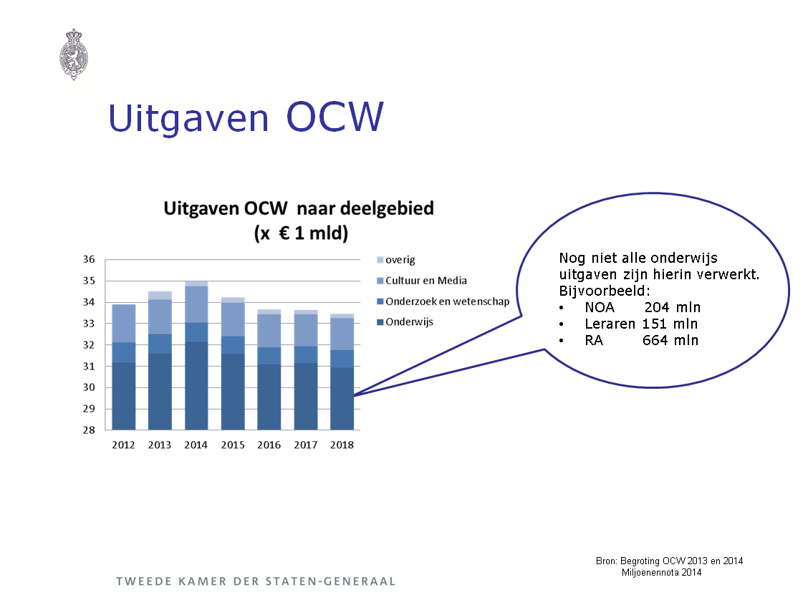

Slide 3.1 Uitgaven slide bij OCW begroting.

Leerlingen en Leraren aantallen

Naast trends in uitgavenontwikkelingen wordt gekeken naar trends op het gebied van leerlingen/studenten en leerling/leraar ratio en de mate waarin deze overeenkomen. Mocht dat niet zo zijn en het kan niet met de beschikbare informatie verklaard worden, dan kunnen hier vragen over gesteld worden aan de minister.

Bijvoorbeeld ‘Ontwikkelingen uitgaven afgezet tegen ontwikkelingen leerlingaantallen per sector’

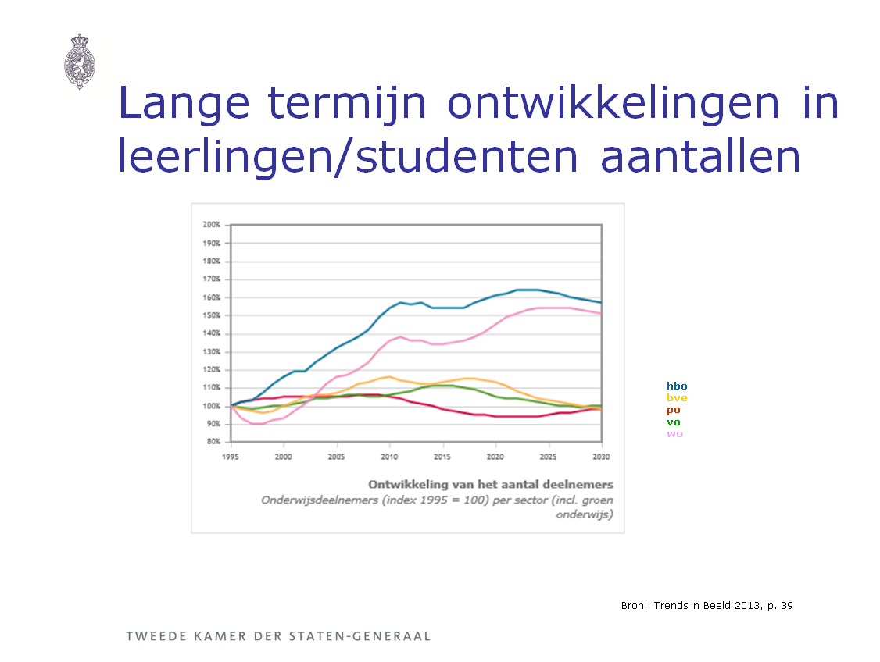

Slide 3.2 Lange termijn ontwikkelingen leerlingen / studenten per sector.

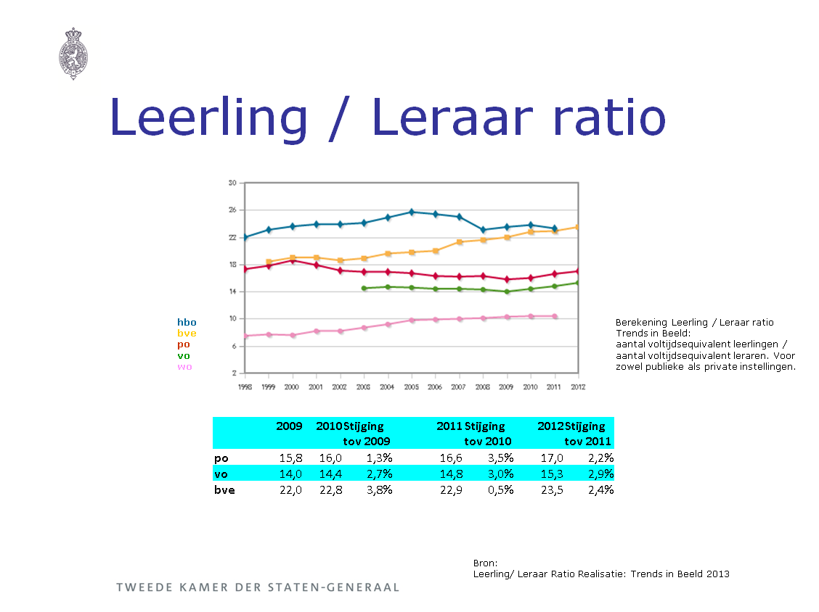

Slide 3.3 Leerling / Leraar ratio per sector.

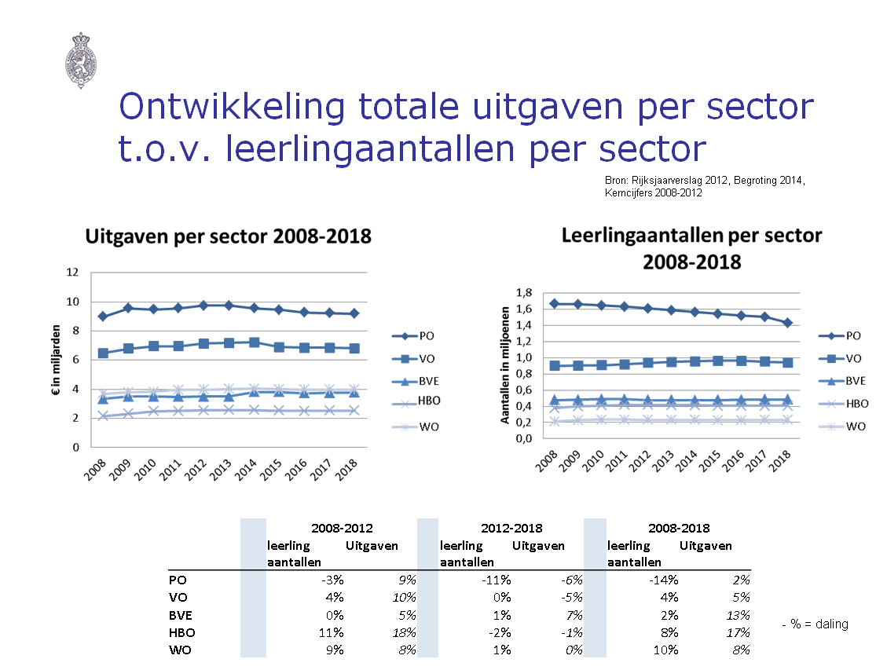

Slide 3.4 Ontwikkelingen uitgaven afgezet tegen ontwikkelingen leerlingaantallen per sector.

Kwaliteit scholen en opleidingen

Om een beeld te schetsen van de kwaliteit van scholen en opleidingen kan gekeken worden naar het aantal scholen dat onder verscherpt toezicht staan en de scores op internationaal gebied.

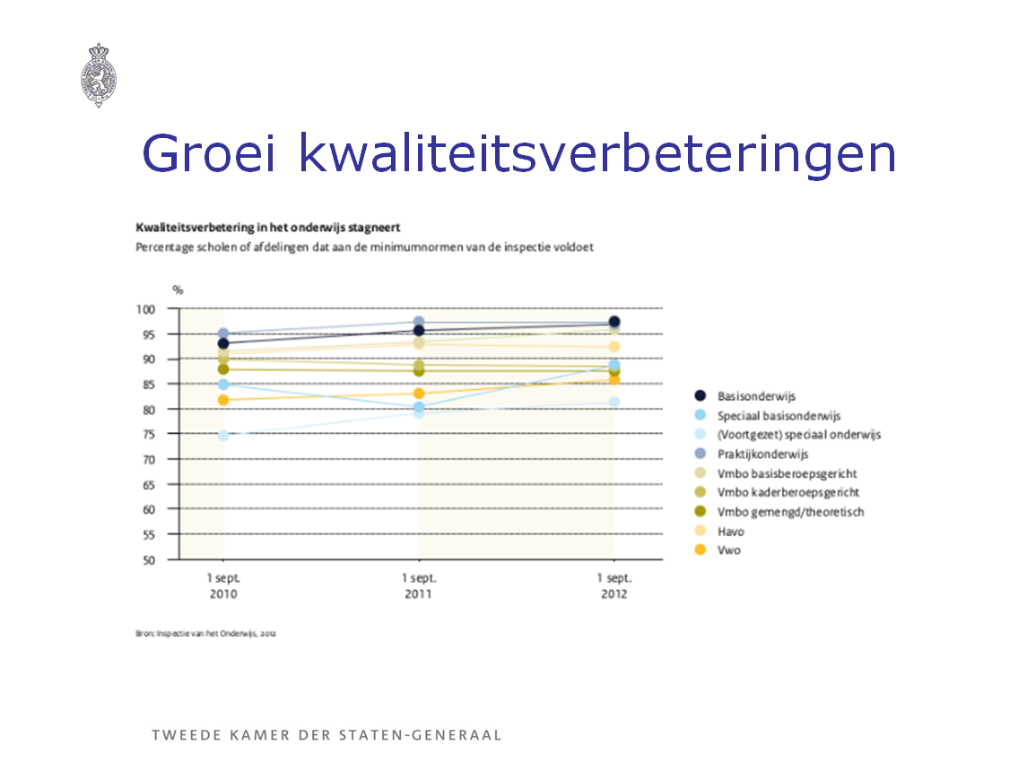

Slide 3.5 Groei kwaliteitsverbeteringen per basis en voortgezet onderwijs.

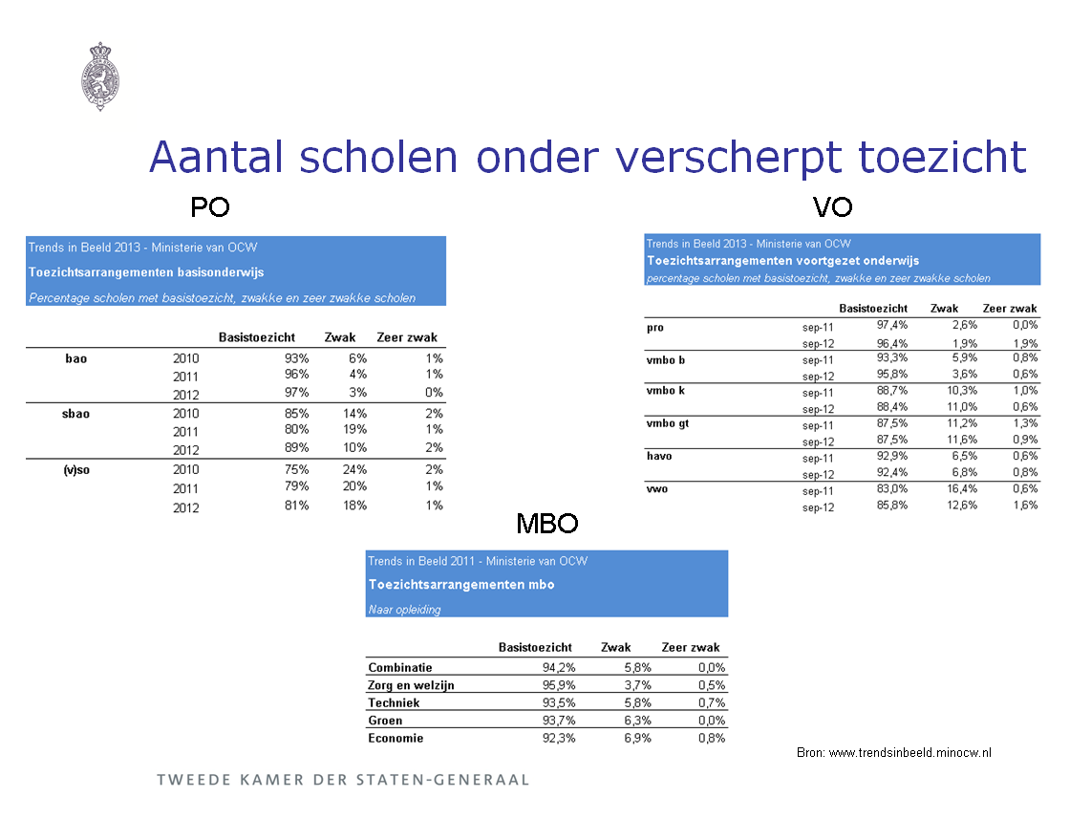

Slide 3.6 Scholen onder verscherpt toezicht po, vo en mbo.

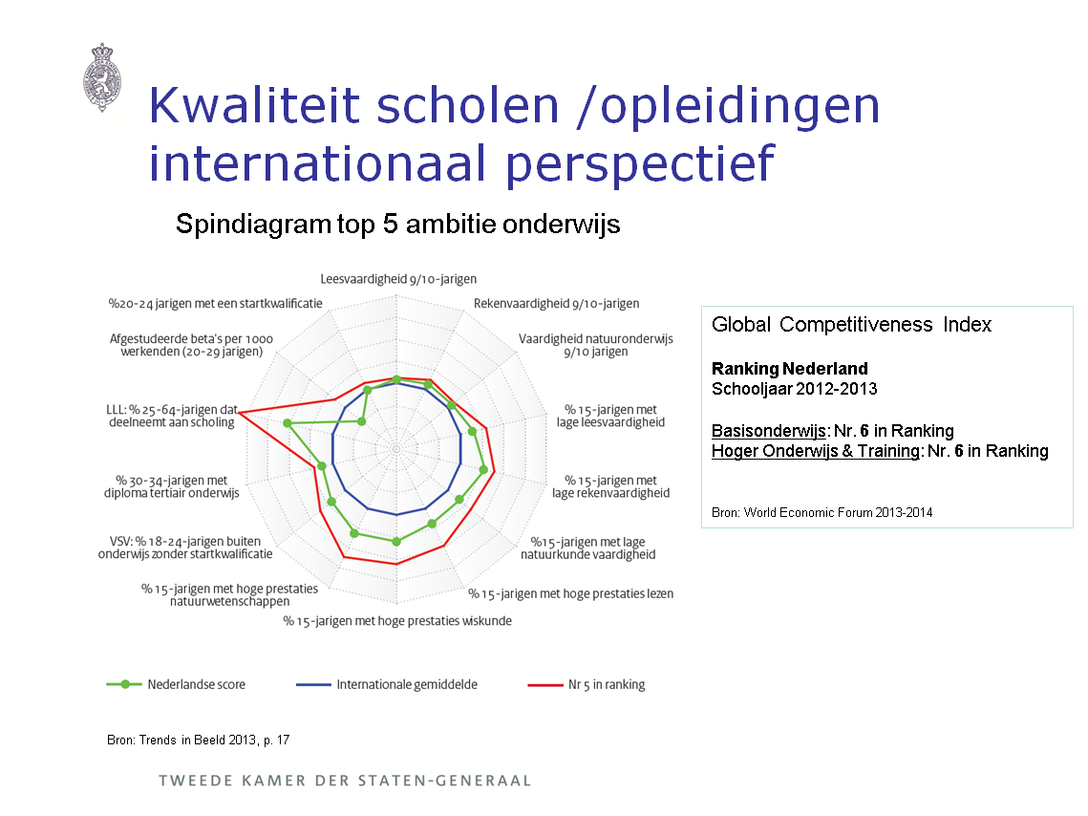

Slide 3.7 Kwaliteit Internationaal perspectief.

Prestaties Leerlingen en studenten

Voor de prestaties van leerlingen en studenten wordt gekeken naar cito scores, school adviezen en diploma resultaten.

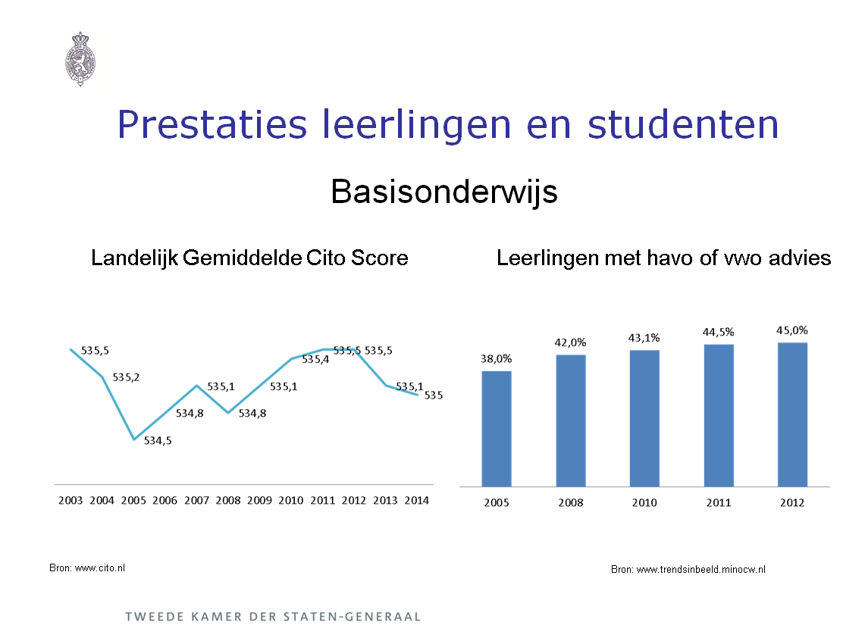

Slide 3.8 Cito score en vervolg schooladvies basisonderwijs.

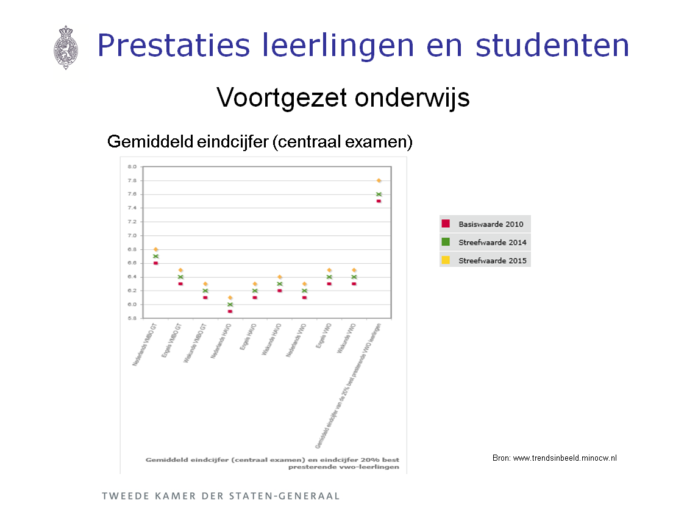

Slide 3.9 Gemiddeld eindcijfer Nederlands, Engels en Wiskunde per sector voortgezet onderwijs en eindcijfer 20% best presterende vwo-leerlingen.

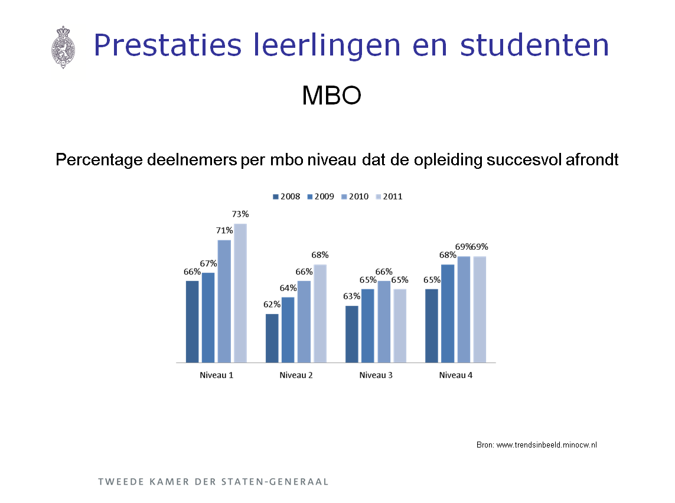

Slide 3.10 Diploma resultaat mbo.

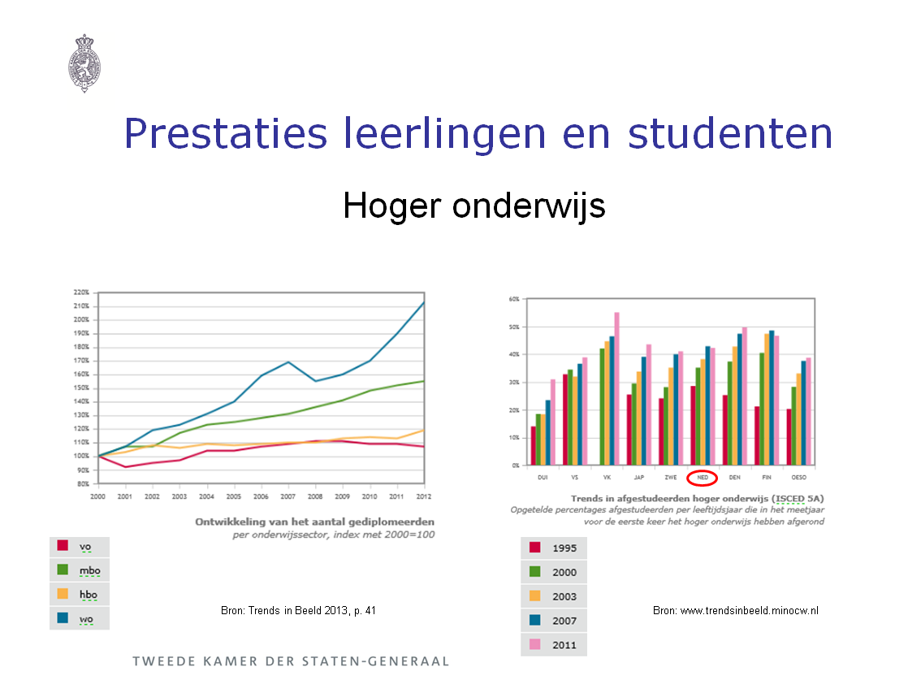

Slide 3.11 Diploma resultaat hoger onderwijs.

Leraren en professionalisering

Gegevens over bevoegdheid en onderwijsniveaus zouden inzicht kunnen geven op het gebied van leraren en professionalisering. Omdat deze gegevens pas vanaf 1 januari 2014 door de inspectie geïnventariseerd worden is de eerste sheet een voorbeeld sheet van welke informatie de commissie zou willen hebben. De informatie die op dit moment wel voorhanden is, is ‘kwaliteit van de lessen en oordeel over didactische vaardigheden’ voor basis en voortgezet onderwijs.

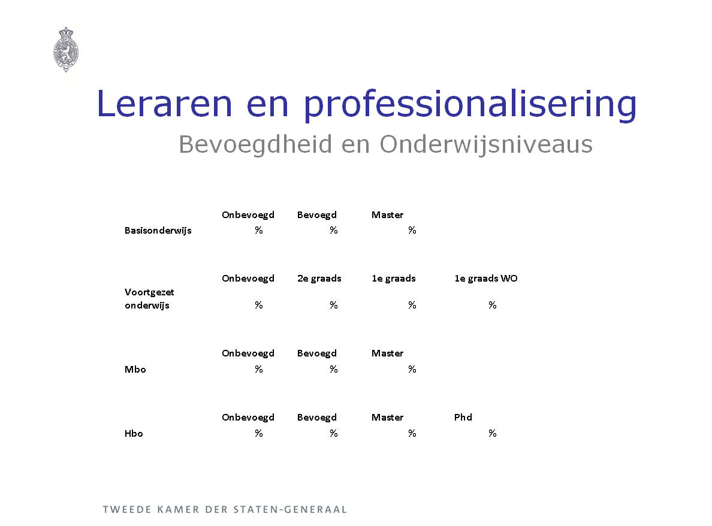

Slide 3.12 Gewenste informatie over bevoegdheid en onderwijsniveaus leraren.

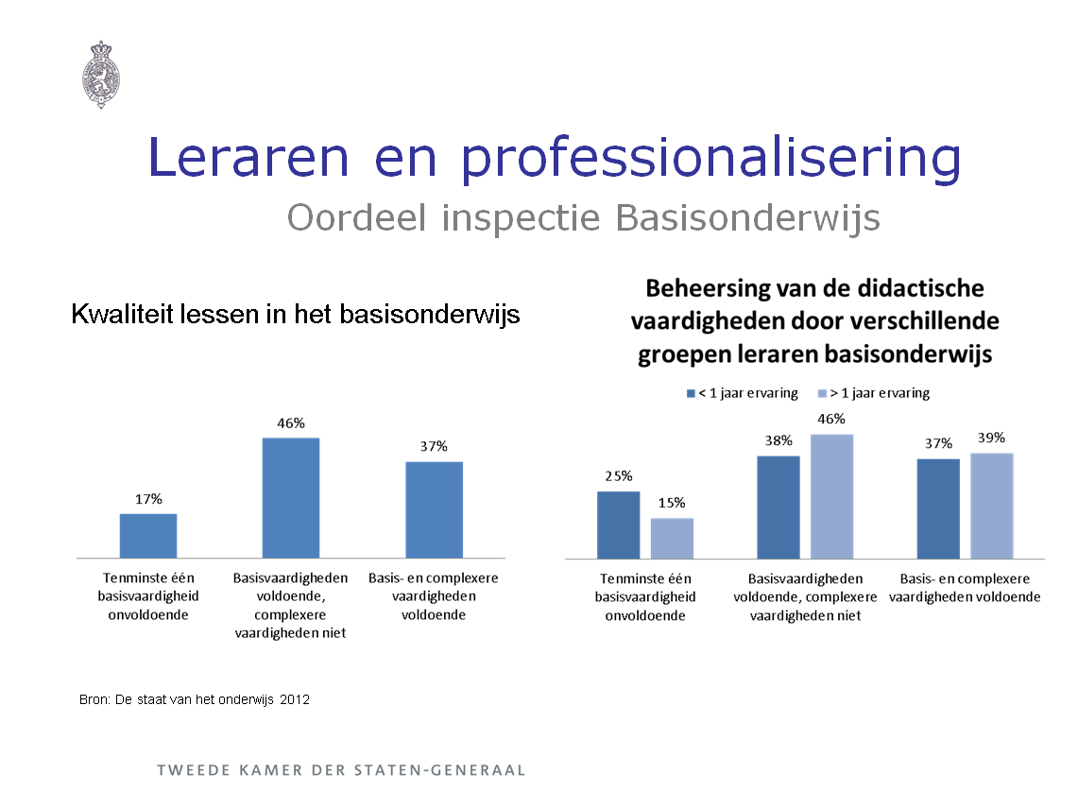

Slide 3.13 Kwaliteit lessen en beheersing didactische vaardigheden basisonderwijs.

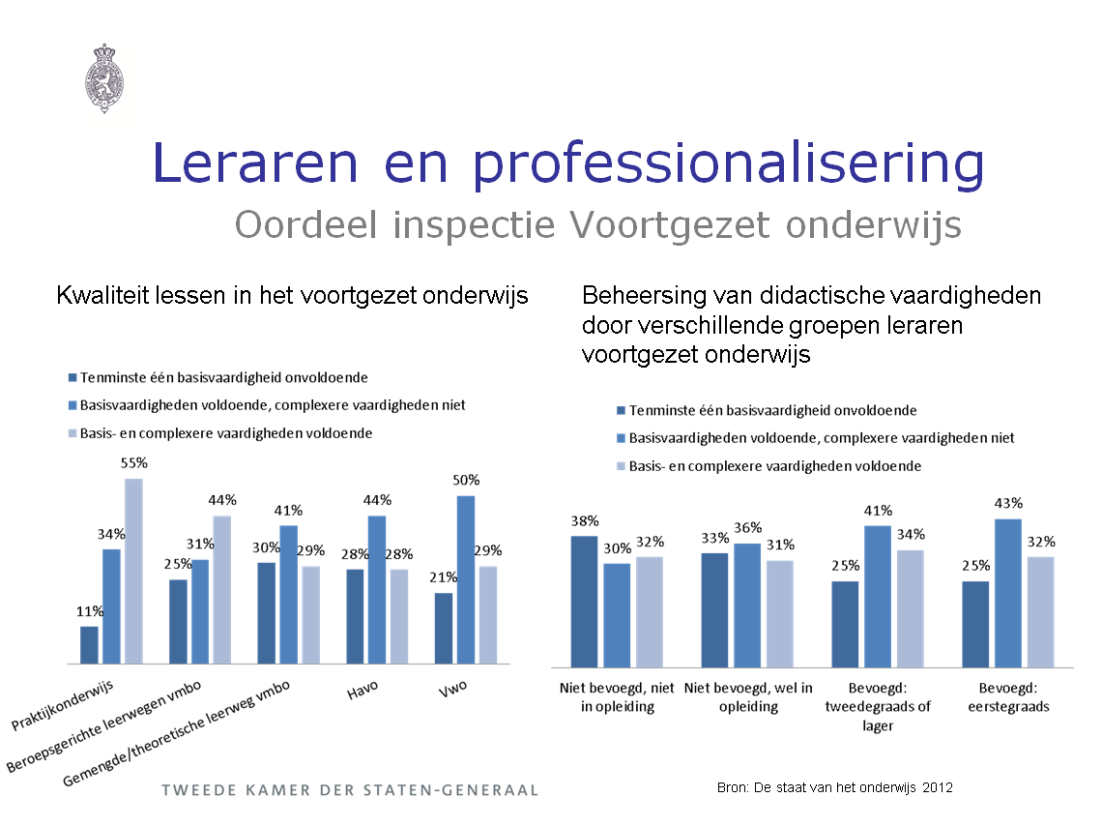

Slide 3.14 Kwaliteit lessen en beheersing didactische vaardigheden voortgezet onderwijs.

Besturen en financiën

Voor het onderdeel besturen en financiën wordt gekeken naar het aantal besturen dat langdurig te maken heeft met (zeer) zwakke scholen en naar de financiële positie van scholen aan de hand van de door de Inspectie van het Onderwijs gebruikte financiële ratio’s.

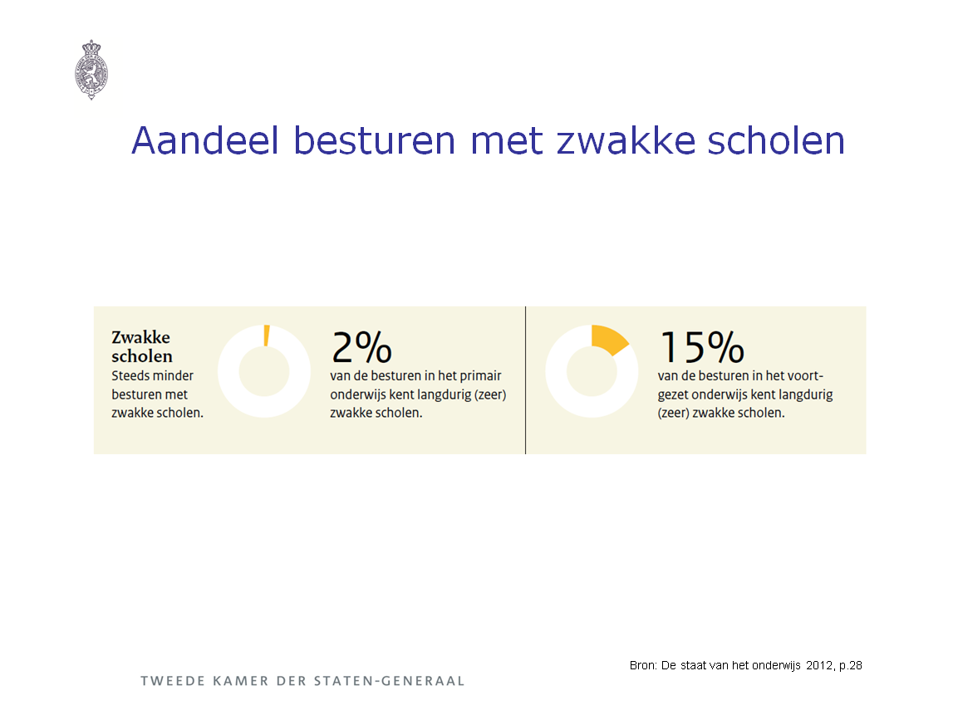

Slide 3.15 Percentage besturen met langdurig (zeer) zwakke scholen.

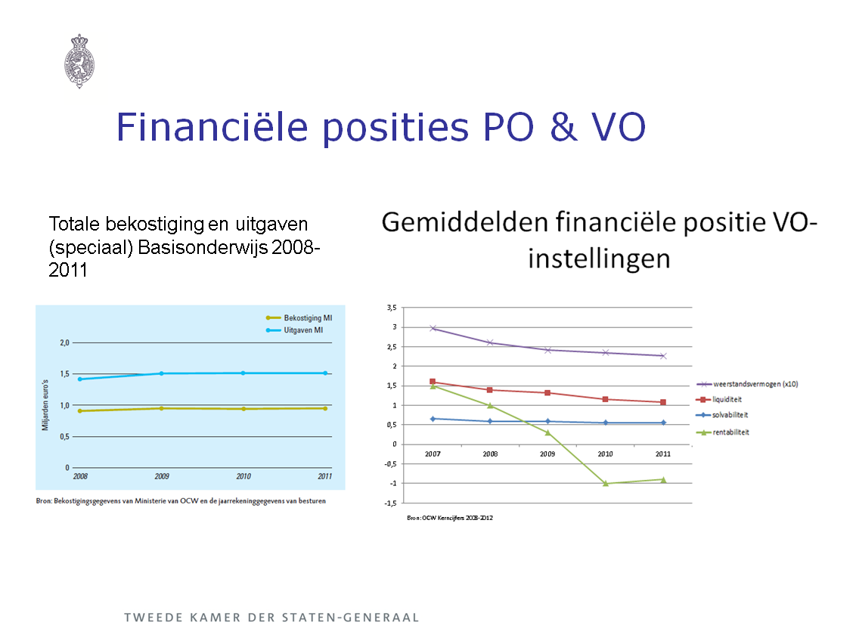

Slide 3.16 Verloop financiële posities po en vo.

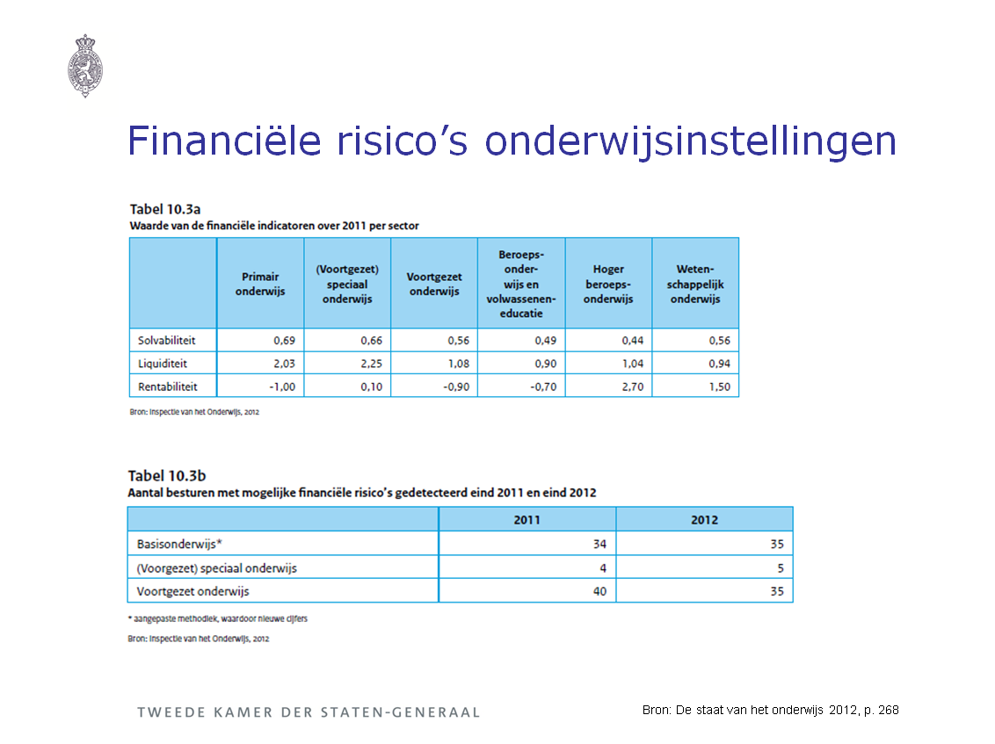

Slide 3.17 Waarde financiële indicatoren per sector en aantal besturen met mogelijk

financiële risico’s basis- en voortgezet onderwijs.

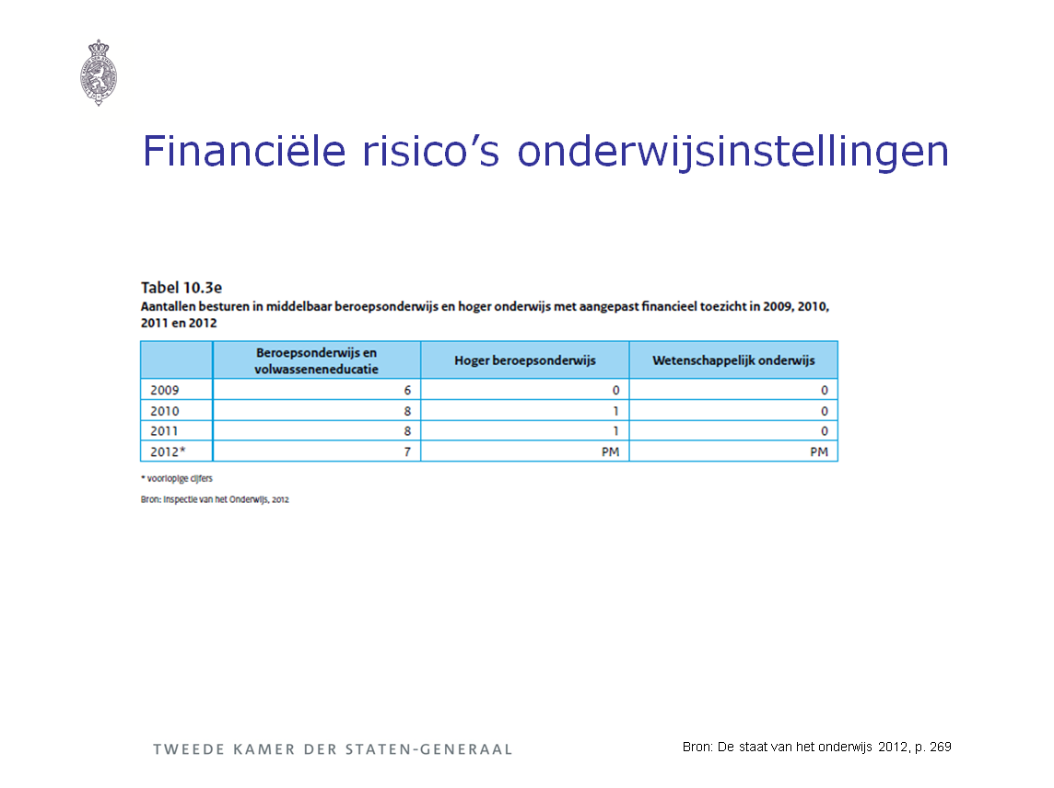

Slide 3.18 Aantal besturen met mogelijk financiële risico’s beroeps onderwijs en

hoger onderwijs.

Wat gaat goed en wat kan beter?

Op basis van het beeld op hoofdlijnen ten aanzien van de thema’s en trends kan een oordeel worden gegeven: wat gaat goed en wat kan beter? Bij bepaalde onderwerpen kan de commissie een gezamenlijk oordeel hebben, bij andere onderwerpen wordt het aan de individuele leden overgelaten.

Welke doelen zijn gepland/behaald?

Wat wil ik weten?

Het volgende thema waarnaar gekeken wordt zijn de doelen die de minister wil bereiken/heeft bereikt. Dit betreft de outcome (zie figuur 1.1 op p.7: intermediate en final outcome).

De volgende vragen staan hierbij centraal:

* Wat wil de minister het komend jaar bereiken (verantwoording: wat heeft de minister bereikt) op nationaal en internationaal –met name Europees- onderwijsgebied? (doelen)
* Zijn dit de juiste doelen gezien het OCW-beeld op hoofdlijnen? Zijn doelen bijgesteld door ontwikkelingen in de afgelopen periode en wordt hierover gerapporteerd in het jaarverslag/begroting (beleidsconclusies/beleidswijzigingen)?
* Zijn de indicatoren juist gekozen om iets te kunnen zeggen over het behalen van de doelen? (technische opmerkingen)
* Hoever reikt de invloed van de minister op het bereiken van dit doel? Dit gezien vanuit de rol en verantwoordelijkheid van de minister en externe factoren die spelen op het beleidsterrein?
* Wordt er gerapporteerd over afwijkingen van streefwaarden? Zijn er inhoudelijke opmerkingen bij de streefwaarden en eventuele afwijkingen? (inhoudelijke opmerkingen)

Belangrijkste bron om deze vragen te beantwoorden is de tabel met streefdoelen in de begroting (beleidsagenda) respectievelijk het jaarverslag (beleidsverslag). Daarnaast kunnen de Europese doelen gevolgd worden in de begroting en de verantwoording. Tenslotte kunnen als extra naslagwerk ‘Trends in Beeld’ en ‘Kerncijfers’ gebruikt worden.

In de diverse slides in de volgende paragrafen wordt antwoord gegeven op deze vragen.

Een punt om in het achterhoofd te houden bij dit hoofdstuk is dat door de sturingsfilosofie van de lumpsumfinanciering, de invloed van de minister op de individuele onderwijsinstellingen beperkt is. De minister kan op schoolniveau niet sturen met geld, maar vooral met het curriculum of de inspectie. De minister gaat over het ‘wat’, de scholen over het ‘hoe’.

Wat zijn de nationale doelstellingen en wat is de voortgang?

Om de eerder genoemde vragen te beantwoorden voor de nationale doelstellingen staat de tabel indicatoren en streefwaarden uit de beleidsagenda van de begroting en het beleidsverslag uit het jaarverslag centraal.

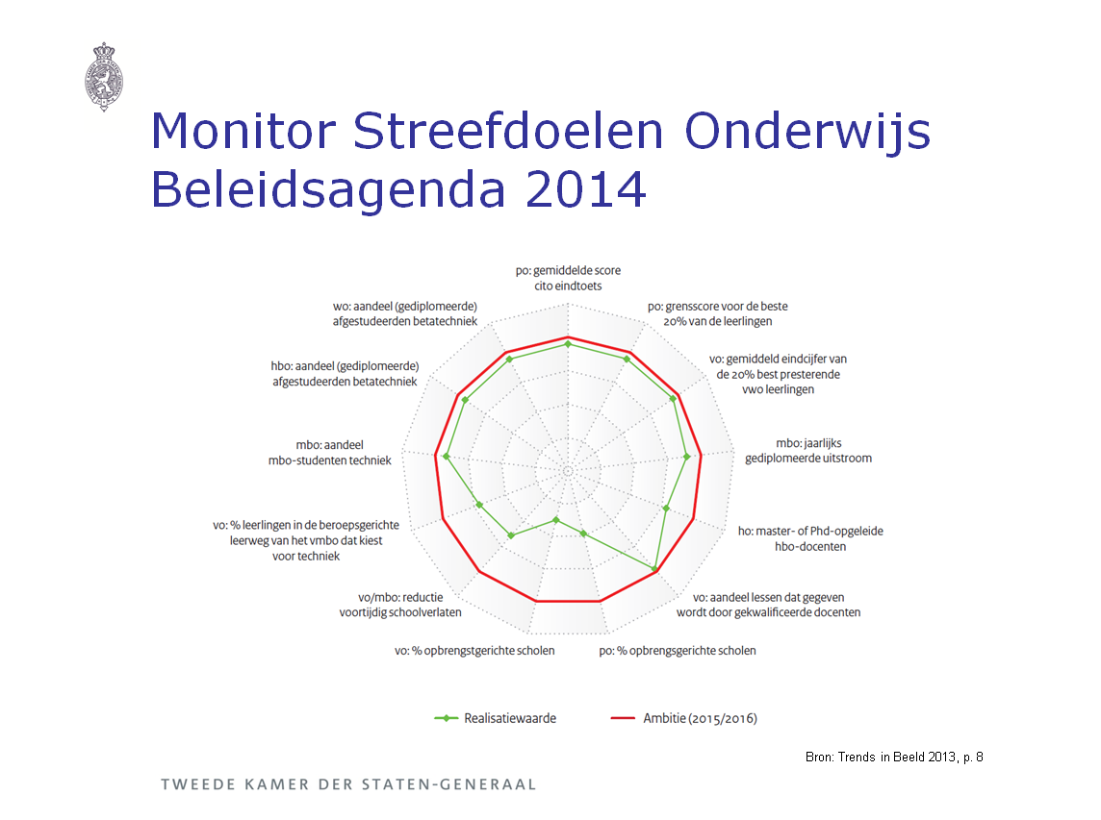

Slide 4.1 Monitor streefdoelen onderwijs

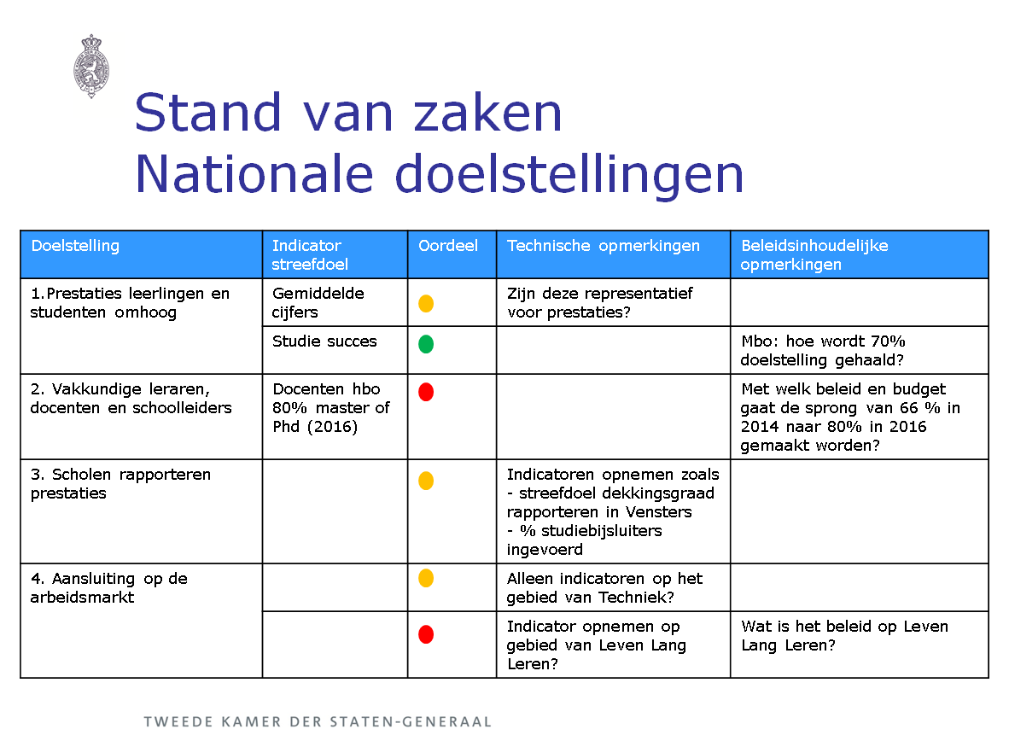

Slide 4.2 Stand van zaken Nationale doelstellingen

Wat zijn de Europese doelstellingen en wat is de voortgang?

De EU heeft in ‘Europa 2020’ vijf ambitieuze doelstellingen vastgesteld, voor werkgelegenheid, innovatie, onderwijs, sociale samenhang en klimaat/energie, die de EU tegen 2020 wil bereiken. De vorderingen op deze doelstellingen worden getoetst aan vijf centrale EU-streefcijfers, waarvan er drie gerelateerd zijn aan onderwijs en

wetenschap:

1. Een verhoging van de Research and Development (R&D) uitgaven van 1,9% naar 3 procent van het BBP. De Nederlandse nationale ambitie is gesteld op 2,5% BBP;
2. het percentage voortijdig schoolverlaters moet lager zijn dan 10%. Het betreft het aandeel 18-24 jarigen zonder startkwalificatie (diploma op havo, vwo of mbo 2 niveau) dat geen onderwijs volgt. De Nederlandse nationale ambitie is gesteld op 8%;
3. Minstens 40 procent van de 30-34 jarigen moet hoger opgeleid zijn (hbo/wo/post-doctoraal).

Daarnaast is in het Europese werkprogramma Onderwijs en Training 2020 een vijftal indicatoren afgesproken op het gebied van onderwijs, te weten:

* 1. Het aantal voortijdig schoolverlaters binnen de EU moet in 2020 minder zijn dan 10%;
  2. Leven lang leren: Ten minste 15% van de Europese volwassen bevolking moet in 2020 een opleiding of cursus volgen;
  3. Basisvaardigheden: aandeel 15-jarigen met lage basisvaardigheden (lezen, wiskunde, natuurkunde) moet verminderd worden;
  4. Aantal hoger opgeleiden minimaal 40% van de 30-34 jarigen.
  5. In 2020 moet tenminste 95% van de kinderen van 4 jaar tot leerplichtige leeftijd deelnemen aan vroegschoolse educatie.

Om inzicht te krijgen in de voortgang op deze doelen en indicatoren zijn ‘Trends in Beeld’ en Kerncijfers belangrijke bronnen. In Trends in Beeld zijn met name de belangrijkste beelden voor Nederland uit ‘Education at a Glance’ opgenomen en in ‘Kerncijfers’ met name de jaarlijkse voortgang op Europese doelstellingen. In de begroting en het jaarverslag kan hier ook nog informatie over gegeven worden. De beoordeling is hier meer inhoudelijk dan technisch omdat de invloed op de technische onderdelen voor de Kamer beperkt is.

Ook zijn er door de Europese Commissie [landenspecifieke aanbevelingen](http://ec.europa.eu/europe2020/europe-2020-in-your-country/nederland/country-specific-recommendations/index_en.htm) geformuleerd, zo ook voor Nederland.[8] Deze hebben voor 2012-2017 betrekking op de duurzaamheid van de overheidsfinanciën; de huizenmarkt; pensioenhervorming en langdurige zorg en arbeidsmarktparticipatie. Op het gebied van onderwijs is er geen aanbeveling.

De vragen die hier centraal staan zijn:

* Wat wil de minister het komend jaar bereiken op internationaal, met name Europees onderwijsgebied? (doelen begroting)
* Heeft de minister het afgelopen jaar bereikt wat hij wilde bereiken op internationaal onderwijsgebied? (doelen jaarverslag)
* Wordt inzichtelijk gemaakt waarom doelen al dan niet bereikt zijn en in hoeverre Europa 2020 op koers ligt?
* Zijn er Europese landenspecifieke aanbevelingen gedaan en zo ja, op welke wijze geeft het ministerie invulling aan deze aanbevelingen?

Hieronder onze belangrijkste slides:

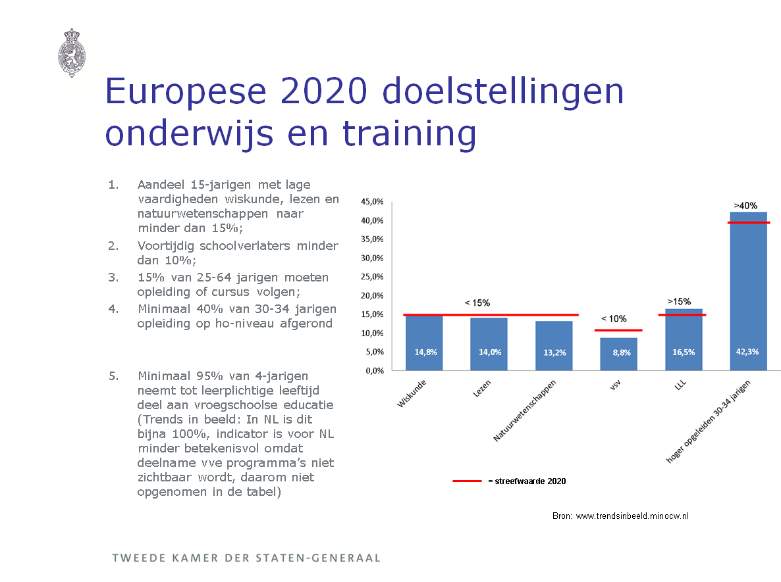

Slide 4.3 5 Benchmarks Europese 2020 doelstellingen

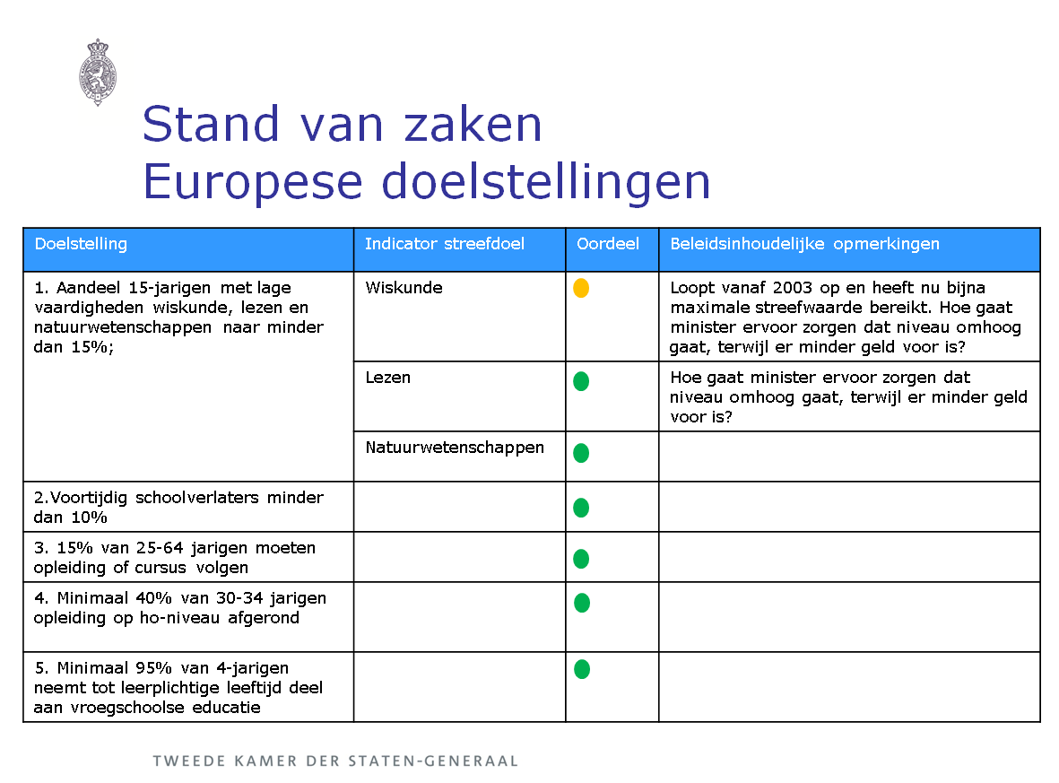

Slide 4.4 Stand van zaken Europese doelstellingen

Welke prestaties zijn gepland/geleverd?

Wat wil ik weten?

Het volgende onderwerp waarnaar gekeken wordt zijn prestaties die de minister gaat leveren/heeft geleverd om de doelen te bereiken. Dit betreft de output (zie figuur 1.1 op p.7).

Omdat het ondoenlijk is om alle prestaties van de minister langs te lopen, heeft de commissie voor OCW ervoor gekozen om dit hoofdstuk te richten op grote beleidsacties, zoals deze beschreven zijn in de beleidsagenda/verslag. Bijzondere aandacht gaat uit naar het Nationaal Onderwijsakkoord (NOA) en de Lerarenagenda 2020.

De volgende vraag staat in dit hoofdstuk centraal:

* Wat wil de minister het komend jaar doen/wat heeft de minister aan prestaties geleverd het afgelopen jaar?

Subvragen daarbij zijn:

* Zijn de prestaties (grote beleidsacties) juist gekozen om iets te kunnen zeggen over het behalen van de hoofddoelen? (technische opmerkingen)
* Worden de grote beleidsacties/activiteiten, in het bijzonder NOA en de Lerarenagenda 2020, specifiek en meetbaar weergegeven?
* Wordt er bij het jaarverslag gerapporteerd over afwijkingen? Zijn er inhoudelijke opmerkingen bij prestatie indicatoren en eventuele afwijkingen, in het bijzonder bij NOA en de Lerarenagenda 2020?
* Wat zijn de hoofdconclusies over de prestaties en de voortgang daarop, in het bijzonder over NOA en de Lerarenagenda 2020 ?
* Is de rol en verantwoordelijkheid van de minister duidelijk omschreven?

Belangrijkste bronnen om deze vragen te beantwoorden zijn de begroting (beleidsagenda en beleidsartikelen) en het jaarverslag (beleidsverslag en beleidsartikelen).

In de diverse slides in de volgende paragrafen wordt antwoord gegeven op deze vragen.

Wat gaat de minister doen om de doelen te behalen?

In de beleidsagenda van de begroting worden de belangrijkste beleidsacties benoemd in de tekst. In het beleidsverslag wordt hier op teruggekeken.

Om de vraag “Wat gaat de minister doen om de doelen te behalen?” wordt geïnventariseerd wat er in de beleidsagenda en artikelen over geschreven is. Zodat bij de verantwoording de vraag : “Heeft de minister gedaan wat hij zou doen?” Kan worden beantwoord.

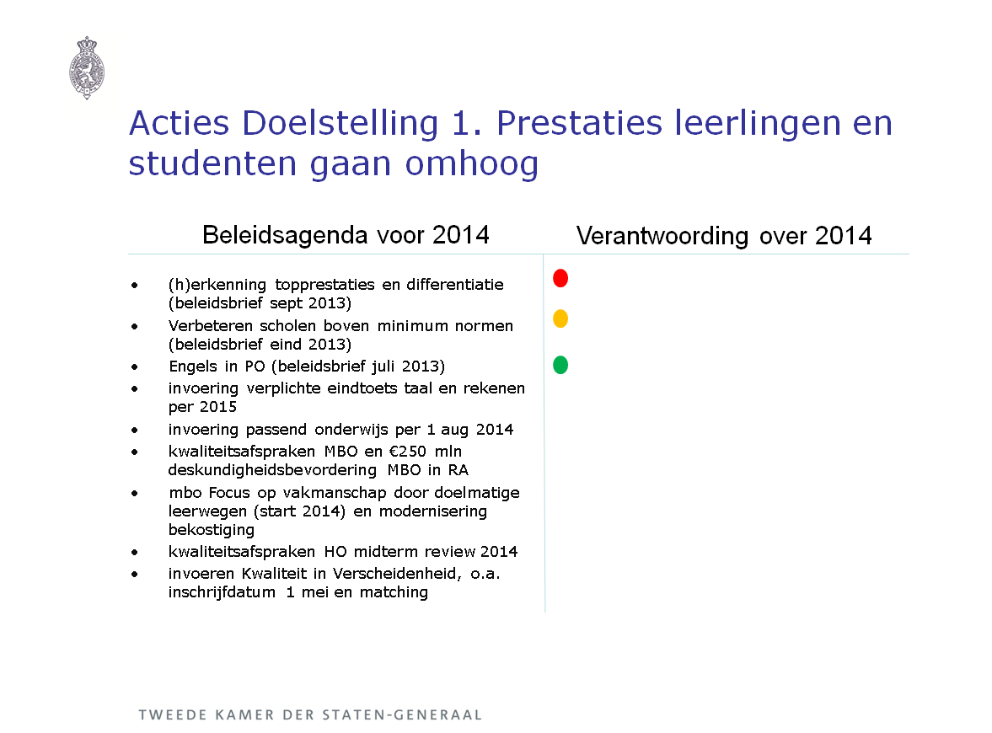

Slide 5.1 Vergelijking doelstelling 1

Wat is de bijdrage van NOA en de Lerarenagenda aan de doelen?

De commissie voor OCW heeft ervoor gekozen om het Nationaal Onderwijsakkoord (NOA) en de Lerarenagenda specifiek te volgen.

Nationaal Onderwijsakkoord (NOA)

In het NOA staan afspraken die werkgevers- en werknemersorganisaties in de Stichting van het Onderwijs in 2013 hebben gemaakt op vijf thema’s, die zij cruciaal beschouwen om de hoge ambitie ‘De route naar geweldig onderwijs’ waar te maken:

1. de inhoud en kwaliteit van het onderwijs;
2. de beste onderwijsgevenden (blijven) interesseren voor het onderwijs;
3. arbeidsvoorwaarden;
4. verhouding tussen overheid en het onderwijsveld;
5. de besturing van en binnen het onderwijs.

In het NOA zijn door de Stichting van het Onderwijs geen duidelijk meetbare prestaties geformuleerd en het is daarom op dit moment niet goed mogelijk om de voortgang op de thema’s te volgen. Daarnaast is ook onduidelijk welke uitgaven daarmee gemoeid zijn. Dit kan op de volgende manier worden weergegeven in een slide.

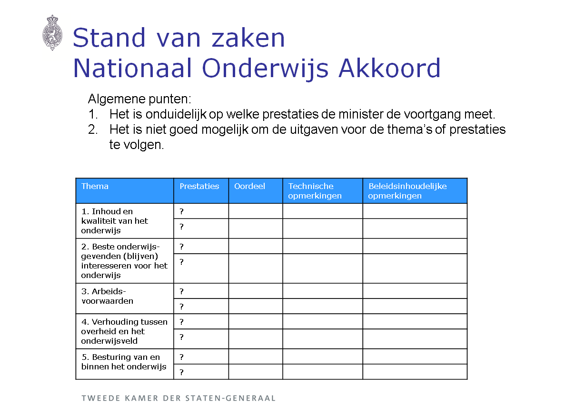

Slide 5.5 Stand van zaken NOA

Lerarenagenda

De lerarenagenda 2020 richt zich op de uitdagingen voor leraren voor de komende jaren. In de kern beoogt de lerarenagenda – doordat eenieder in het onderwijs zijn rol oppakt en scholen met lerarenopleidingen intensief samenwerken – in 2020 te hebben bereikt dat:

* Lerarenopleidingen de beste studenten toelaten en tegelijk actief onder een bredere groep werven;
* De kwaliteit van lerarenopleidingen zo verbeterd is dat alle startende leraren hun kennis op orde hebben en de basisvaardigheden beheersen;
* En dat startende én ervaren leraren lesgeven in een moderne, professionele en lerende cultuur waarin zij elkaar aanspreken, hun kennis en vaardigheden blijven ontwikkelen en beschikken over aantrekkelijke carrièreperspectieven.

De lerarenagenda telt zeven agendapunten langs het hele carrière pad van de leraar:

1. Hogere kennis- en geschiktheidseisen aan aankomende studenten voor de lerarenopleidingen. Hiertoe wordt meer ruimte gegeven aan lerarenopleidingen om scherpere eisen te stellen aan degenen die leraar willen worden;
2. De hogescholen en universiteiten gaan door met het verbeteren van de kwaliteit van de lerarenopleidingen. Als het sectorbeeld van Inspectie van het Onderwijs over de lerarenopleidingen in 2014 daartoe aanleiding geeft, zijn verdere verbeteringen aan de orde. Er wordt ondertussen geïnvesteerd in de kwaliteit van de opleiders. Bovendien wordt nog dit jaar gestart met voorlopers van de lerarenopleidingen die een voorbeeldrol spelen op specifieke thema’s voor verdere kwaliteitsverbetering;
3. Lerarenopleidingen kunnen met aantrekkelijke en flexibele leerroutes meer doelgroepen aantrekken. Er wordt erop ingezet om meer zij-instromers en vwo’ers tot leraar op te leiden en meer mannen naar de pabo te trekken. Daarnaast wordt in meer (hbo- en wo-)masteropgeleide leraren voor de klas geïnvesteerd;
4. De startende leraar ontwikkelt zich na de opleiding tot een volledig bekwame leraar. De inzet is dat bestaande goed werkende inwerk- en begeleidingsprogramma’s voor alle scholen beschikbaar komen. Met de werkgevers wordt afgesproken dat zij de komende jaren ervoor zorgen dat alle startende leraren goede begeleiding krijgen;
5. Leraren, schoolleiders en schoolbesturen maken van scholen lerende organisaties. Scholen willen een omslag maken naar een continue verbetering van de onderwijskwaliteit en zorgen voor sluitend personeelsbeleid met een aantrekkelijk carrièreperspectief voor leraren. Dit wordt ondersteund. Een voorwaarde voor deze omslag is een forse verbetering van de samenwerking tussen scholen en lerarenopleidingen;
6. Alle leraren bekwaam en bevoegd. Centraal in dit agendapunt staat dat leraren die voor de klas staan, zich bekwaam en bevoegd weten. Daartoe volgen zij reguliere nascholing. Dit registreren zij in het lerarenregister, waaraan vanaf 2017 alle leraren moeten deelnemen;
7. Op weg naar een sterke beroepsorganisatie. Het wensbeeld is een sterke en representatieve beroepsorganisatie die werkt aan duurzame verbetering van het beroep en daarmee het imago van de leraar;

Evenals voor het NOA zijn voor de Lerarenagenda geen duidelijk meetbare prestaties geformuleerd en ook hier is het niet goed mogelijk om de uitgaven voor thema’s of prestaties te volgen. De eerste slide komt dan ook overeen met de slide van het NOA. Om een overzicht te houden van wat er voor een dergelijk traject uitgevoerd en uitgegeven is kan de tweede slide gebruikt worden.

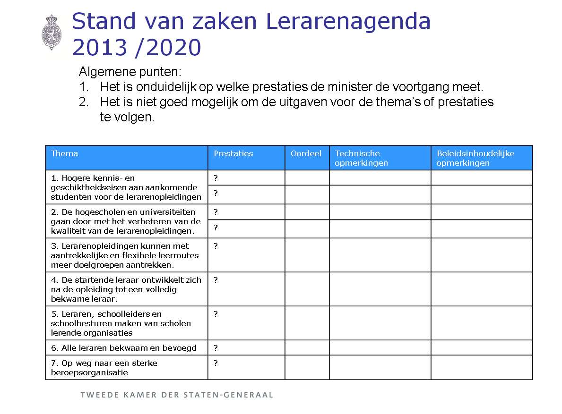

Slide 5.6 Stand van zaken Lerarenagenda

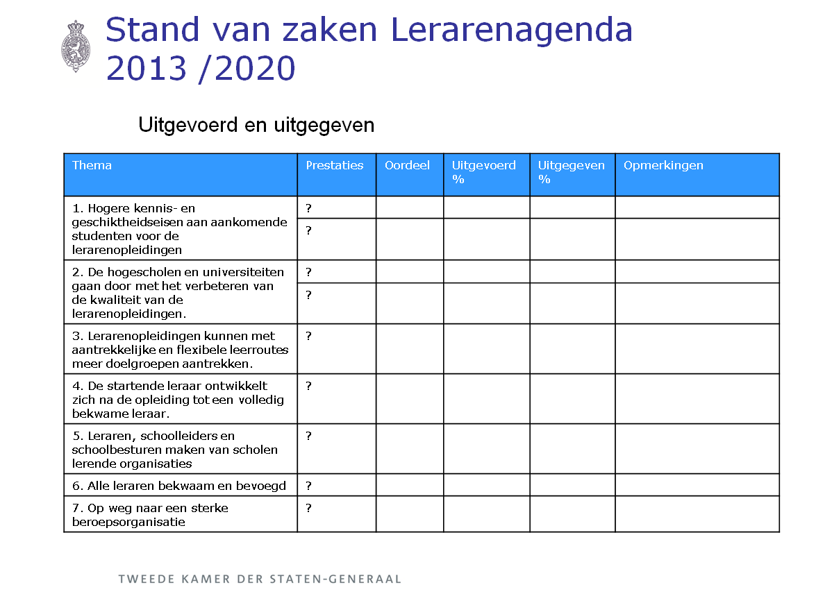

Slide 5.7 Stand van zaken Lerarenagenda, % uitgevoerd en uitgegeven

Wat gaat het kosten/heeft het gekost?

Wat wil ik weten?

In dit hoofdstuk wordt antwoord gegeven op de volgende centrale vraag: Welke (m.n. financiële) middelen worden/zijn ingezet? Dit betreft de input (zie figuur 1.1 op p.7).

De belangrijkste subvragen zijn:

* Hoeveel geld is er in totaal beschikbaar voor onderwijs, onderzoek en wetenschap, uitgaande van de begroting en eventuele aanvullende akkoorden, ombuigingen en intensiveringen? Is de geldstroom te volgen?
* Hoeveel geld is er in totaal besteed aan onderwijs, onderzoek en wetenschap en in hoeverre wijkt dat af van de beschikbare bedragen(jaarverslag)?
* In hoeverre worden afwijkingen toegelicht?

Om trends en de te verwachten financiële effecten van het te voeren beleid te signaleren wordt hierbij enkele jaren vooruit/achteruit gekeken. Daarbij wordt op het totaalniveau van de artikelen gekeken alsook op (sub)artikelniveau. Zo wordt het effect van een ombuiging financieel zichtbaar. Een voorbeeld van zo’n deelgebied is de aanpassing in de vergoeding voor de ov-jaarkaart bij de studiefinanciering.

In de diverse slides in de volgende paragrafen wordt antwoord gegeven op o.a. deze vragen. Ook worden in dit hoofdstuk diverse thema’s langsgelopen die voor de commissie voor OCW relevant zijn, waarbij de opvallendste bevindingen in slides worden gepresenteerd.

Wat zijn de beschikbare middelen?

Er wordt circa € 32 miljard uitgegeven aan onderwijs, onderzoek en wetenschap. Nagegaan wordt of alle beschikbare middelen opgenomen zijn in de begroting/jaarverslag, of de middelen toe of afnemen in een periode over enkele jaren en waaraan ze besteed worden.

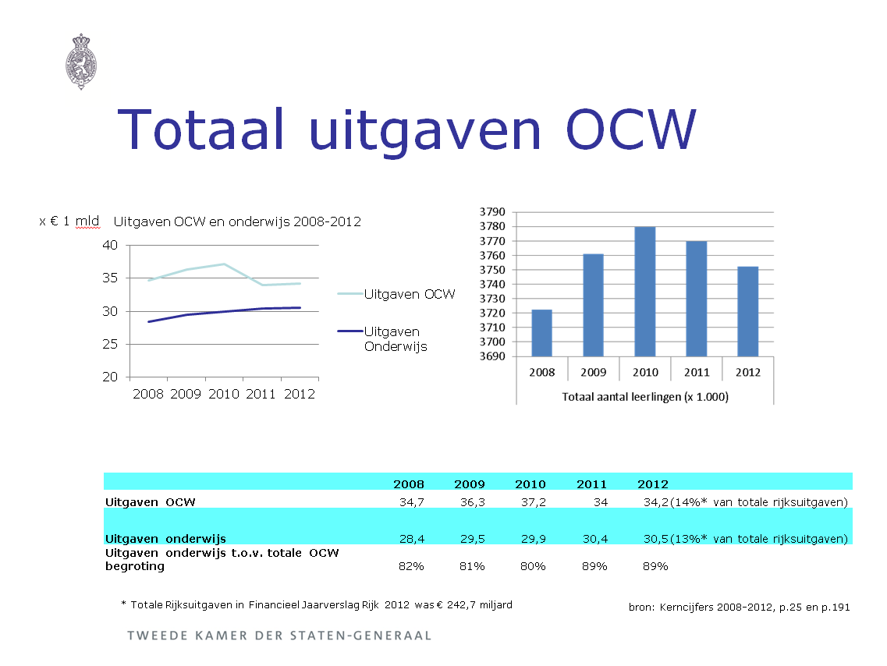

Slide 6.1 Uitgaven slide bij OCW verantwoording.

Worden over- en onderschrijdingen toegelicht?

De belangrijkste vragen hier zijn:

* Waar zitten de grote over- en onderschrijdingen en worden deze voldoende toegelicht?
* Zijn er kleinere afwijkingen die wel van belang zijn, maar niet duidelijk toegelicht zijn?
* Zijn er afwijkingen ten opzichte van de begroting binnen een onderwerp die individueel te klein zijn voor een toelichting, maar gezamenlijk optellen tot een bedrag dat wel boven de grens van een toelichting uitkomen?
* Zijn er thema’s die op meerdere artikelen verantwoord worden en waarbij de afwijkingen samen optellen tot een grotere afwijking (bijvoorbeeld onderwijsuitgaven Caribisch Nederland)? In hoeverre worden deze toegelicht?

Zijn de geldstromen van ombuigingen en intensiveringen te volgen?

Om deze vraag te beantwoorden moet informatie uit verschillende bronnen samengevoegd worden om een compleet beeld te krijgen. Wanneer het beeld niet duidelijk of incompleet is kan de minister gevraagd worden het aan te vullen en toe te lichten. Ook is het mogelijk om de minister te vragen deze informatie in het vervolg op te laten nemen in de begroting en het jaarverslag.

Bronnen zijn :

* de begroting, het jaarverslag van het ministerie en het jaarverslag van het rijk (JVR),de verdiepingsbijlage;
* de Voorjaarsnota (en de eerste suppletoire begroting) of de Najaarsnota (en de tweede suppletoire begroting);
* het rijksbreed wetgevingsprogramma dat in plaats is gekomen van de bezuinigingsmonitor (bijlage in de begroting/jaarverslag Veiligheid en Justitie).

Let hierbij wel op dat vaak alleen de grootste afwijkingen besproken worden. In de leeswijzer van de betreffende begroting staat de financiële drempel aangegeven.

Vragen die bij dit onderdeel centraal staan zij:

* Is het duidelijk welke beleidswijzigingen ten grondslag liggen aan de intensiveringen en ombuigingen?
* Is er een overzichtelijk beeld van ombuigingen en intensiveringen en tellen ze op?
* Is het duidelijk hoe intensiveringen gedekt worden en waar de middelen die nodig zijn voor een ombuiging naar toe gaan? Zijn ze te volgen?
* Zijn intensiveringen (gerapporteerd in de verantwoording) die bij Voorjaarsnota en/of Najaarsnota goedgekeurd zijn genoemd en waar nodig verklaard?
* Zijn ideeën over de ombuigingen en intensiveringen gegrond (bijvoorbeeld: Blijkt ook uit de cijfers dat er de afgelopen jaren meer geld gegaan is naar leraren?)
* Zijn er taakstellingen die niet verklaard zijn (bijvoorbeeld een taakstelling voor het kerndepartement waarbij in 6 jaar tijd het budget vermindert met 1/3)?
* Zijn er ombuigingen en intensiveringen binnen een onderwerp die individueel te klein zijn voor een toelichting, maar gezamenlijk optellen tot een bedrag dat wel boven de grens van een toelichting uitkomen?

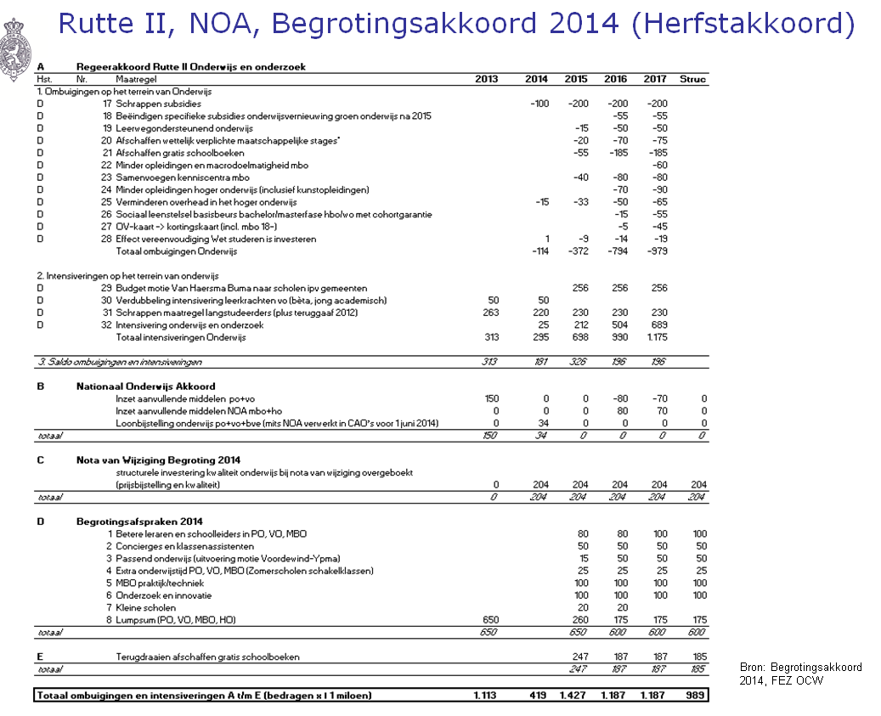

Slide 6.3 Overzicht intensiveringen en ombuigingen uit verschillende akkoorden.

Zijn prestatiemiddelen te volgen?

Hier zitten o.a. de middelen voor de grote beleidstrajecten in.

De belangrijkste vragen hier zijn:

* Is het duidelijk waaraan de middelen vanuit de beleidsacties besteed zijn? Bijvoorbeeld: Is het duidelijk of de middelen voor verbetering van de kwaliteit van leraren ook daarvoor is ingezet?
* Zijn er uitgaven binnen een artikel samengevoegd waardoor ze niet meer individueel te volgen zijn? (bijvoorbeeld middelen voor extra rekenonderwijs die toegevoegd zijn aan de lumpsum

Hoeveel garanties zijn er verleend en welk risico loopt het ministerie?

Wanneer onderwijsinstellingen vreemd vermogen aan willen trekken om investeringen te kunnen doen is schatkistbankieren een van de mogelijkheden. Schatkistbankieren houdt in dat instellingen met een publieke taak die hiervoor gelden van het Rijk ontvangen hun middelen aanhouden bij het ministerie van Financiën. Vanuit de Comptabiliteitswet (artikelen 48, eerste lid, en 49, eerste lid, van de Comptabiliteitswet 2001) is wel de voorwaarde gesteld dat beleidsdepartementen garant staan wanneer er uit de schatkist geleend wordt. In dit geval staat het ministerie van OCW garant voor de leningen van de onderwijsinstellingen. Dat betekent dat de risico’s op de OCW begroting toe kunnen nemen wanneer een onderwijsinstelling failliet gaat en het ministerie van OCW de restschuld moet voldoen.[9]

Het Ministerie van OCW kan daarvoor een begrotingsreserve aanspreken. Deze begrotingsreserve schatkistbankieren is opgenomen in artikel 95 Apparaatskosten.

De van instellingen ontvangen risicopremies worden jaarlijks via het ministerie van Financiën aan OCW overgemaakt en via de slotwet en de saldibalans (toevoeging premie aan gegroeide reserve) in het jaarverslag verwerkt. [10] Voor het jaar 2012 ging het om een bedrag van € 1,1 miljoen. De geraamde uitgaven vanuit deze reserve zijn als onderdeel van de materiële uitgaven gespecificeerd in tabel 95.1. Omdat niet bekend is of en wanneer dit in de toekomst plaatsvindt, is de raming voor alle jaren nihil.

Wanneer meer onderwijsinstellingen gaan schatkistbankieren zullen de garantieverplichtingen van het ministerie toe gaan nemen.

Naast OCW spelen garanties ook een rol bij andere ministeries. In de kabinetsreactie op het rapport van de Commissie Risicoregelingen (CRR) (Kamerstuk [33 750, nr. 13](https://zoek.officielebekendmakingen.nl/kst-33750-13.html)) geeft het kabinet onder meer aan om vanaf 2015 in de departementale begrotingen een paragraaf op te nemen over risicoregelingen en garanties; wanneer een nieuwe risicoregeling wordt afgesloten, de toetsing naar het parlement te sturen en meer in het algemeen in de begrotingen meer aandacht besteden aan risicoregelingen en garanties.

Vragen die hierover gesteld kunnen worden zijn:

* Is er in een paragraaf in de begroting/het jaarverslag opgenomen over risicoregelingen en garanties?
* Is het duidelijk wat het saldo aan garantieverplichtingen is en waar dit geld heen gaat? (gespecificeerd per onderwijssector en andere instellingen dan onderwijsinstellingen)
* Wordt de toename of afname in garantieverplichtingen/risicoregelingen toegelicht?
* Is het duidelijk wat de risico’s zijn voor het ministerie en hoe deze afgedekt worden?

Is in de verantwoordingstukken aandacht besteed aan de focusonderwerpen?

Om meerjarig focus aan te brengen in de verantwoordingsstukken is in 2013 door de Kamer besloten om focusonderwerpen te benoemen.[11] De focusonderwerpen waar het kabinet bij de verantwoording over het jaar 2013 extra aandacht aan geeft zijn fraude en decentralisering. Voor het onderwerp fraude wordt specifiek gekeken naar subsidies. Bij een selectie van subsidie­regelingen inventariseert het kabinet of het algemene fraudebeleid van ministeries voldoet om misbruik en oneigenlijk gebruik tegen te gaan. Het tweede onderwerp zijn de decentralisaties, met name op het gebied van

Jeugdzorg, AWBZ naar Wmo en Participatiewet. Ook de Algemene Rekenkamer zal in haar rapport aandacht schenken aan de focus onderwerpen.

Wat zijn/waren de kosten voor kerndepartement en uitvoeringsorganisaties?

De ombuigingen hebben hun weerslag op het kerndepartement (apparaat) en vooral op de uitvoeringsorganisaties, zoals verplichtingen-kasagentschappen en baten-lasten-agentschappen, zoals de Dienst Uitvoering Onderwijs en het Nationaal Archief. [12]

Er komt steeds minder geld beschikbaar voor het uitvoeren van de taken, terwijl aan de andere kant taken worden overgeheveld naar uitvoeringsorganisaties (denk aan de decentralisaties naar de gemeenten van zorgtaken en sociale zekerheid).

In deze paragraaf wordt nagegaan wat de ontwikkeling is van de apparaatskosten/ uitvoeringskosten in de tijd, of deze ontwikkeling te verklaren is en welke risico’s daaraan kleven:

* Wat zijn de kosten van het kerndepartement? Hoe is de ontwikkeling door de tijd?
* Welke bijdrage ontvangt uitvoeringsorganisatie x van het ministerie/ welke bijdrage heeft uitvoeringsorganisatie x ontvangen? Hoe is de ontwikkeling door de tijd?
* Hoe worden taakstellingen doorverdeeld naar kerndepartement en uitvoeringsorganisaties? Zitten daar risico’s aan vast?
* Welke producten/ diensten moet uitvoeringsorganisatie x daarvoor leveren/ heeft uitvoeringsorganisatie x daarvoor geleverd en met welke kwaliteit?
* Hoe verhoudt deze verwachte/gerealiseerde productie zich tot de vraag naar het betreffende product/dienst?

Wat is de omvang van de eindejaarsmarge en waar wordt deze voor ingezet?

De eindejaarsmarge is een voorziening die opgenomen is in de regels van de budgetdiscipline. Deze regel maakt het mogelijk om binnen een begroting maximaal 1% van het begrotingstotaal aan uitgaven over de jaargrens heen te tillen. Dit om ondoelmatige besteding van de begrotingsmiddelen, ontstaan door de drang om het geld op te moeten maken, ook wel de ‘eindejaarsgekte’ genoemd, tegen te gaan.

Hierdoor kunnen middelen voor bijvoorbeeld projecten die onverhoopt over de jaargrens heenlopen en waar verplichtingen voor aangegaan zijn mee worden genomen. In de praktijk kan het echter voorkomen dat op een bepaalde post structureel de eindejaarsmarge gebruikt wordt. Bijvoorbeeld voor het vooruitbetalen van de OV- jaarkaarten voor studenten. Dan is het de vraag of het middel wel goed gebruikt wordt en of dit wenselijk is.

* Wordt er in de begroting/verantwoording aangeven of en waarvoor middelen uit de eindejaarsmarge ingezet worden?
* Wordt de eindejaarsmarge structureel ingezet voor een bepaald onderdeel? Is de reden om ieder jaar op deze manier om te gaan met de eindejaarsmarge bekend? Is dit ook wenselijk?

Welke uitgaven vallen tussen wal en schip?

Er zijn uitgaven die tussen de wal en het schip dreigen te vallen, bijvoorbeeld omdat de uitgaven onder meerdere ministeries vallen en daarmee niet goed te volgen zijn.

Een voorbeeld zijn de uitgaven aan innovatiebeleid, die onder meer onder het ministerie van Financiën (fiscale uitgaven), het ministerie van Economische Zaken en het ministerie van Onderwijs, Cultuur en Wetenschap vallen. Een ander voorbeeld zijn de uitgaven aan Caribisch Nederland. De begroting Koninkrijkrelaties geeft geen integraal beeld van al het beleid en budget dat gemoeid is met de overzeese gebiedsdelen en landen. Deze worden verantwoord op diverse begrotingen.

Het gaat ook om uitgaven die over hetzelfde onderwerp gaan, maar worden verantwoord onder verschillende artikelen, zoals de uitgaven aan onderwijs in Caribisch Nederland. Deze uitgaven komen terug op verschillende artikelen binnen de OCW begroting. Hierdoor is er geen overzichtelijk beeld van de totale uitgaven die daarmee gemoeid zijn en de reden waarom iets al dan niet overschreden is.

Zo blijven de uitgaven per artikel soms onder de uitgavengrens waar een toelichting verplicht is, maar wanneer deze uitgaven van de verschillende artikelen bij elkaar worden opgeteld kan het toch te gaan om aanzienlijke bedragen. Daarnaast kan het zo zijn dat door naar de verschillende onderdelen gezamenlijk te kijken er een trend waarneembaar is waar vragen over gesteld kunnen worden. Bijvoorbeeld over de gehele linie is de overschrijding van het budget 20 %. Er kunnen dan vragen gesteld worden over wat de oorzaak hiervan is, of de minister verwacht dat dit volgend jaar weer voor zal komen en wat de minister daar aan gaat doen.

De Kamer kan overwegen om in zogenaamde overzichtconstructies ‘extracomptabele’ totaalplaatjes in begrotingen op te laten nemen. Een voorbeeld is de overzichtsconstructie ‘milieu’ in de begroting 2012 van IenM. Maar ook de minister van BZK heeft in zijn begroting 2 overzichtconstructies opgenomen: integratiebeleid etnische minderheden (BZK-begroting 2012, p. 117-118) en stedenbeleid (p. 119). Deze overzichtsconstructies laten in één overzichtstabel zien op welke begrotingsartikelen budgetten staan die met een bepaald beleid zijn gemoeid. In het geval van het stedenbeleid is ook precies te zien hoeveel budget er op welke delen van de rijksbegroting meerjarig beschikbaar is.

Wat is de financiële positie van onderwijsinstellingen?

De financiële positie van ontvangers zoals bijvoorbeeld onderwijsinstellingen is een belangrijke indicator van de staat van een organisatie. Het resultaat (inkomsten – uitgaven) en het vermogen dienen ‘gezond’ te zijn. Een negatief resultaat, zeker wanneer dit niet opgevangen kan worden uit het vermogen, kan wijzen op problemen en kan de kwaliteit van het onderwijs in gevaar brengen. Een positief eigen vermogen kan wanneer het relatief groot is ook een gevaar opleveren voor de onderwijskwaliteit, omdat dit kan wijzen op het oppotten van middelen die eigenlijk aan onderwijs besteed moeten worden. Dit zijn altijd complexe vraagstukken waarbij meer informatie nodig is dan alleen de jaarrekeningen van de instellingen. De onderwijsinspectie monitort deze gegevens en plaatst instellingen waarbij de financiële situatie niet ‘gezond’ is onder toezicht.

Het is de rol van de Tweede Kamer om er op toe te zien dat de Minister naar de juiste zaken kijkt en adequaat ingrijpt als dat nodig is.

Zijn er trends te signaleren waar wellicht door de Minister iets aan gedaan kan/moet worden? Bijvoorbeeld een toename in de ondertoezichtstelling van onderwijsinstellingen.

Of een toename van onderwijsinstellingen die problemen hebben op het gebied van financiën, waarvoor in het voorgaande jaar nog geen problemen gesignaleerd waren.

Wat is het oordeel over rechtmatigheid, doeltreffendheid en doelmatigheid?

Wat wil ik weten?

In dit hoofdstuk staat de beoordeling van de rechtmatigheid, doeltreffendheid en doelmatigheid centraal.

Wat is het oordeel van over de rechtmatigheid?

Voor het oordeel over de rechtmatigheid is het oordeel van de Algemene Rekenkamer over het financieel beheer de belangrijkste bron. Zij kijkt met name naar de verantwoording van het Rijk. Om iets te weten te komen over de rechtmatigheid bij scholen, vormt de ‘Staat van het onderwijs’ van de Inspectie van het Onderwijs de belangrijkste bron.

De vragen die in deze paragraaf centraal staan zijn dan ook: wat is het oordeel van de Algemene Rekenkamer en de Inspectie van het Onderwijs over de rechtmatigheid?

Oordeel rechtmatigheid Algemene Rekenkamer

Op Verantwoordingsdag publiceert de Algemene Rekenkamer de resultaten van het onderzoek naar de verantwoording van het Rijk. De Algemene Rekenkamer kijkt of de informatie die de ministers verstrekken in hun jaarverslag voldoet aan de eisen van de Comptabiliteitswet 2001 en geeft een oordeel. In de ‘Staat van de rijksverantwoording’ wordt een overkoepelend beeld gegeven van het Rijk en op de website <http://verantwoordingsonderzoek.rekenkamer.nl/> is informatie te vinden over het verantwoordingsonderzoek bij de afzonderlijke ministeries, rijksbrede overzichten met alle aandachtspunten, onvolkomenheden en bijvoorbeeld best practices op het gebied van de verantwoording.

De Algemene Rekenkamer kijkt naar de volgende onderwerpen:

* **De financiële informatie en de saldibalans**

De Algemene Rekenkamer geeft aan of de uitgaven, verplichtingen en ontvangsten rechtmatig zijn geweest, dat wil zeggen in lijn met de wet- en regelgeving. De Algemene Rekenkamer velt op dit punt een oordeel dat gebaseerd is op het percentage fouten en onzekerheden dat is geconstateerd.

* **(informatie over) de bedrijfsvoering**

De Algemene Rekenkamer geeft een oordeel over de wijze waarop het ministerie bedrijfsprocessen stuurt en beheerst. Gekeken wordt naar aspecten zoals accountantscontrole, financieel beheer, inkoopbeheer, materieel beheer, planning en control, informatievoorziening e.d. Indien deze zaken niet op orde zijn spreekt de Algemene Rekenkamer van “onvolkomenheden” of zelfs “ernstige onvolkomenheden”. Wanneer (ernstige) onvolkomenheden in de bedrijfsvoering ook na herhaalde vaststelling niet worden opgelost, kan de Algemene Rekenkamer bezwaar maken. De Algemene Rekenkamer kijkt daarnaast of in de bedrijfsvoeringparagraaf van elk departementaal jaarverslag melding wordt gemaakt van frauderisico’s, wat sinds kort verplicht is.

* **de informatie over het gevoerde beleid**

De Algemene Rekenkamer geeft een oordeel over de deugdelijke totstandkoming van de beleidsinformatie in de jaarverslagen. Daarnaast kijkt de Algemene Rekenkamer voor enkele beleidsthema’s ook of de ministers met hun jaarverslagen een goed inzicht verschaffen in de vraag of de belastingbetaler waar voor zijn geld krijgt. De bevindingen daarover worden niet betrokken bij het oordeel over de afzonderlijke departementen (deze laatste informatie is in het vorige hoofdstuk betrokken).

Opvallende zaken uit het oordeel van de Algemene Rekenkamer worden opgenomen in een slide.

Wat is het oordeel van de Inspectie van het Onderwijs over rechtmatigheid?

In de ‘Staat van het onderwijs’, het onderwijsverslag[13], wordt aandacht geschonken aan de financiële rechtmatigheid van bekostiging en besteding bij de individuele onderwijsinstellingen. De vraag die daarbij centraal staat is: Heeft het bestuur recht op het geld dat het van rijkswege ontvangt en besteden zij het aan die zaken, waarvoor het volgens wet- en regelgeving bedoeld is? Om daarachter te komen worden door de inspectie reviews gedaan naar accountantscontroles bij onderwijsinstellingen. Het oordeel over de controle van de jaarrekening is beperkt tot de eisen voor het aspect ‘rechtmatigheid’ en tot de specifieke verslaggevingseisen van het ministerie van Onderwijs, Cultuur en Wetenschap (OCW).

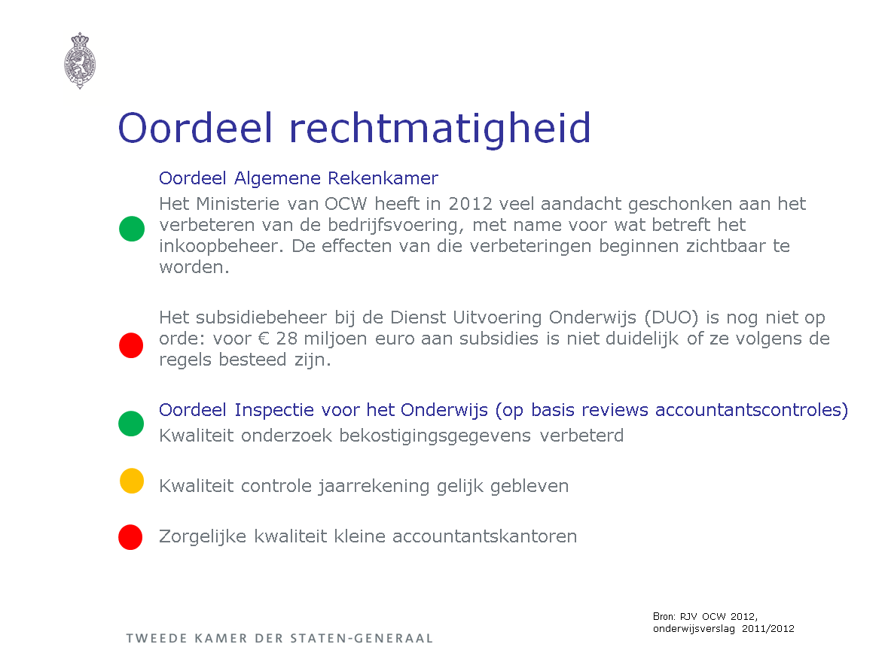

Slide 7.1. Oordeel rechtmatigheid

Hoe kom ik tot een oordeel over de doeltreffendheid en doelmatigheid?

Om een oordeel te kunnen vormen over doeltreffendheid en doelmatigheid moeten de doelen, prestaties en middelen met elkaar in samenhang worden bezien (H 4 t/m 6).

Begroting

Bij de begroting is de centrale vraag: zijn alle drie de W-vragen (zie paragraaf 1.3) in samenhang en helder beantwoord:

1. Wat willen we bereiken?
2. Wat gaan we daarvoor doen (en hoe werkt dit?)
3. Wat mag het kosten?

Ofwel kun je op basis van de informatie de keten van input tot outcome zoals weergegeven in paragraaf1.4, p. 7 goed invullen en is het plausibel dat het voorgestelde beleid gaat werken? Deze vragen gaan vooral over een goede voorbereiding van het beleid. Dit is een heel belangrijke voorwaarde voor het kunnen evalueren van dit beleid achteraf*.*

Mogelijke subvragen zijn:

1. Wat zijn de doelen op output en outcome niveau?

In veel begrotingen zijn deze op een zodanig abstract niveau beschreven dat je er weinig mee kunt als je wilt evalueren achteraf.

Voorbeeld doelen op verschillende niveaus

Doelen op output(prestaties) niveau:

* aantal gevolgde opleidingen/ bijscholingstrajecten leraren, beter salaris, etc.)

Doelen op intermediate outcome niveau:

* beoogd percentage lessen gegeven door gekwalificeerde docenten

Doelen op final outcome niveau:

* beoogde gemiddelde citoscore

1. Wat gaan we daarvoor doen en hoe gaat dit werken?

De vraag wat gaan we daarvoor doen gaat vooral over de pijlen in de keten van input tot outcome zoals weergegeven in paragraaf 1.4, p. 7. De eerst pijl – tussen input en output - gaat over wat we gaan doen. Dit wordt vaak wel vermeld in begrotingen (subsidies, voorlichting, programma’s etc.)

Maar minstens zo belangrijk en vaak niet helder verwoord zijn de tweede en derde pijl – hoe gaat dit werken? Hoe verwacht men dat de output bijdraagt aan de outcome, waarom is dit instrument nodig, waarom denken we dat het zal gaan werken? Voor dit onderdeel van de keten is vaak weinig aandacht.

De klassenverkleining is een mooi voorbeeld van een gebrek aan aandacht voor de relatie tussen output en outcome. Er werd aangenomen dat kleinere klassen zouden leiden tot betere leerprestaties, maar hiervoor was feitelijk geen bewijs.

Bij het beleid t.a.v. de Lerarenagenda zouden de volgende vragen kunnen worden gesteld:

* Richten de acties in het plan zich op de voornaamste oorzaken voor het gebrek aan gekwalificeerde leraren?
* Is er bewijs dat gekwalificeerde leraren leiden tot betere citoscores?

3. Wat gaat het kosten?

De vraag wat het mag kosten gaat over de input. In veel begrotingen is het lastig om de middelen direct te koppelen aan de instrumenten. Zo worden bijvoorbeeld subsidies vaak geaggregeerd opgenomen zodat je niet meer precies kunt nagaan welk bedrag naar welke instelling of welk doel gaat.

Verantwoording

Bij de verantwoording is de centrale vraag: zijn alle drie de H-vragen (zie paragraaf 1.3) in samenhang en helder beantwoord:

1. Heeft de minister bereikt wat hij wilde bereiken (doelen)?

2. Heeft de minister daarvoor gedaan wat hij zou doen (prestaties)?

3. Heeft het gekost wat het zou kosten (middelen)?

Bij de doelmatigheid gaat het om de vraag: Is het beleid met de minst mogelijke middelen uitgevoerd, had hetzelfde kunnen worden bereikt met minder middelen of had er met dezelfde middelen meer bereikt kunnen worden? Het gaat hier om de relatie tussen de input (middelen) en de outcome.

Bij de doeltreffendheid van het beleid gaat het om de vraag: welk deel van de effecten (op outcome niveau) is toe te schrijven aan het beleid? Het gaat om het netto-effect van beleid (zie ook paragraaf 1.4, p.8).

Mogelijke subvragen zijn:

* Zijn er over het betreffende jaar doeltreffendheids- dan wel doelmatigheids-onderzoeken beschikbaar? Zo ja, wat waren de conclusies?
* Zijn de beleidsconclusies uit evaluatieonderzoek/ beleidsdoorlichtingen opgenomen in het jaarverslag of in de begroting en wordt duidelijk wat met de conclusies gedaan is?
* Geven de evaluaties ook echt inzicht in de link tussen beleid en effect?
* Wat zijn verklaringen voor achterblijvende/succesvolle prestaties en effecten? Wordt ervan geleerd?
* Wat kosten geleverde prestaties en gerealiseerde effecten?
* Hoe hebben de kosten per prestatie/effect zich ontwikkeld in de afgelopen 5-10 jaar? Wat zijn verklaringen voor relatieve kostenstijging/daling? Wat kunnen we hiervan leren?
* Zijn er verschillen in kosten per prestatie/effect tussen organisatie(onderdelen) die dezelfde prestaties/effecten leveren? Wat zijn hiervoor verklaringen en wat kunnen we hiervan leren?
* Welke doelmatigheidsprikkels zitten er in de huidige wijze van bekostiging? Werken deze prikkels in de praktijk? Zijn er neveneffecten?

Voorbeeld: Financiering door lumpsum: worden scholen geprikkeld om doelmatig met dit geld om te gaan?

Voorbeeld: prestatiebekostiging in het hoger onderwijs: leidt dit tot betere prestaties voor hetzelfde budget? Zijn er neveneffecten?

Ook als er weinig harde gegevens zijn over de netto-effectiviteit (doeltreffendheid) zijn er soms goede vragen te stellen over doelmatige besteding van het geld. Als bijvoorbeeld maar 2/3 van het budget voor emancipatiesubsidies is uitgegeven en de minister meldt als beleidsconclusie dat alles volgens plan is gegaan, dan zijn er wellicht toch uitgaven en activiteiten uitgesteld naar volgend jaar of is er heel efficiënt gewerkt. De vraag is dan of er destijds teveel is geraamd en dit geld voortaan anders kan worden besteed. Omgekeerd kan er een overschrijding zijn op een bepaald bedrag terwijl de onderliggende raming (bv. het aantal leerlingen) hier geen aanleiding toe geeft. Dat roep vraagtekens op over de doelmatige besteding.

Informatiebronnen

Er bestaat vooral inzicht in de input en aan de andere kant outcome, maar de relatie tussen deze twee is vaak onbekend. De belangrijkste bronnen om een oordeel te kunnen vormen over de doeltreffendheid en doelmatigheid zijn beleidsdoorlichtingen en andere evaluatieonderzoeken die het ministerie zelf (laat) uitvoeren, maar daarnaast ook rapporten/brieven van de [Algemene Rekenkamer](http://www.rekenkamer.nl/Publicaties) en derden, zoals het [Centraal Planbureau](http://www.cpb.nl/onderwerp/onderwijs-en-wetenschap).

Het is de bedoeling dat beleidsconclusies uit evaluatieonderzoek/beleidsdoorlichtingen terugkomen in de onderdelen beleidsconclusies in het jaarverslag of beleidswijzigingen in de begroting, zodat duidelijk wordt wat ermee gedaan is. In de praktijk zie je dit weinig terug, zodat er weinig inzicht wordt gegeven in de leereffecten van een dergelijk onderzoek.

Een overzicht van beleidsdoorlichtingen en evaluatieonderzoeken van het ministerie is te vinden op  <http://www.rijksbegroting.nl/beleidsevaluaties>.

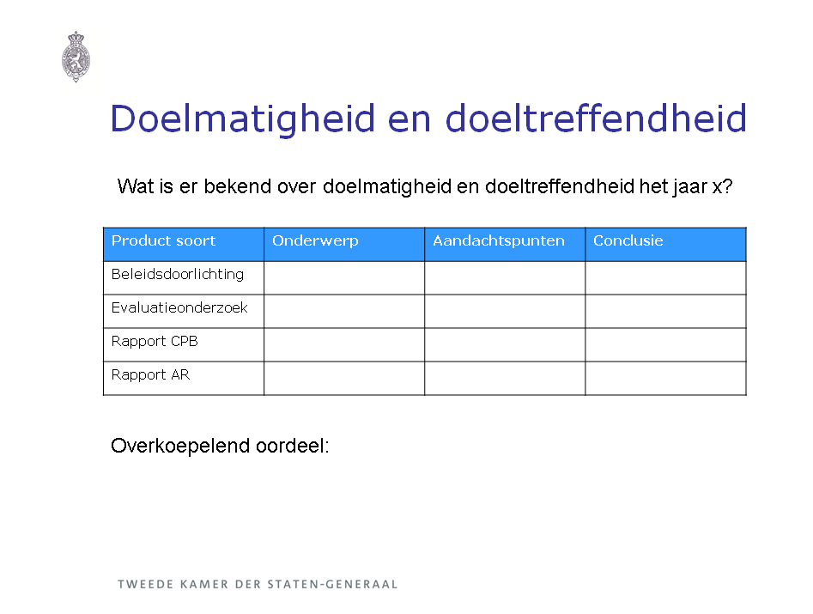

Slide 7.2 Overzicht doeltreffendheid en doelmatigheid

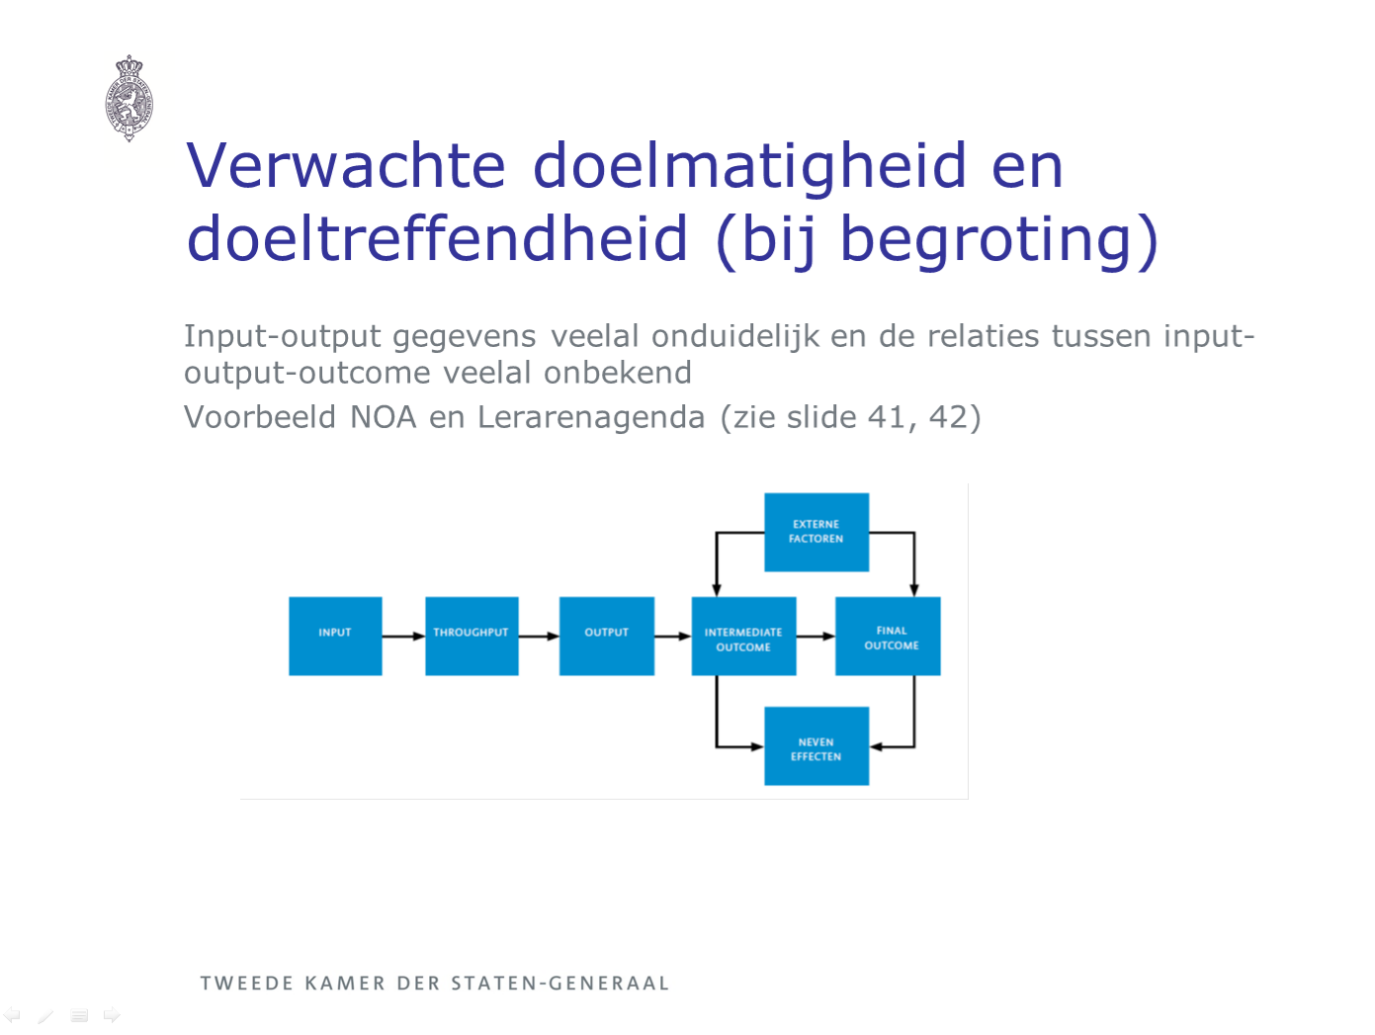

Slide 7.3 Oordeel doeltreffendheid en doelmatigheid

Welke aanbevelingen heb ik als rapporteur aan de commissie?

Inleiding

Op basis van de onderzochte thema’s komt de rapporteur/rapporteurs tot een eindoordeel over de begroting dan wel jaarverslag. In een presentatie aan de vaste commissie worden de bevindingen gepresenteerd. Daarbij speelt het oordeel uit hoofdstuk 7 een belangrijke rol. Onderdeel van het eindoordeel is de dechargeverlening over het financieel beheer.

De rapporteurs inventariseren de overwegingen voor de decharge verlening die voortvloeien uit het onderzoek en presenteren die aan de commissie. In dit hoofdstuk wordt aangegeven op welke wijze je tot een oordeel over decharge kunt komen en hoe de inbreng richting de minister kan worden vormgegeven.

Hoe kom ik tot een oordeel over decharge?

Er bestaat geen toetsingskader waaruit blijkt of er wel of geen decharge verleend dient te worden over het door de minister gevoerde financiële beheer. Dat is aan de leden zelf. Leden kunnen meer gewicht geven aan de noodzaak om ernstige onvolkomenheden op te lossen door aan de dechargeverlening voorwaarden te verbinden, bijvoorbeeld door daarover een motie in te dienen.[14]

Zoals in paragraaf 2.2 beschreven kan bij de oordeelsvorming over decharge gesteund worden op het oordeel van de Algemene Rekenkamer over het door de minister gevoerde financiële beheer en de reactie van de bewindspersonen hierop. Daarnaast horen bij de oordeelsvorming de volgende stukken betrokken te worden: het Financieel jaarverslag van het Rijk over het jaar t-1; het voorstel van de slotwet over het jaar t-1 die het onderhavige jaarverslag samenhangt; het rapport van de Algemene Rekenkamer over het jaar t-1 met betrekking tot het onderzoek van de centrale administratie van ’s Rijks schatkist en van het Financieel jaarverslag van het Rijk en de verklaring van goedkeuring van de Algemene Rekenkamer met betrekking tot de in het Financieel jaarverslag van het Rijk over t-1 opgenomen rekening van uitgaven en ontvangsten van het Rijk over t-1, alsmede met betrekking tot de saldibalans van het Rijk over t-1 (de verklaring van goedkeuring, bedoeld in artikel 83, derde lid, van de Comptabiliteitswet 2001).

Het besluit tot dechargeverlening kan niet worden genomen, voordat de betrokken slotwet is aangenomen en voordat de verklaring van goedkeuring van de Algemene Rekenkamer is ontvangen. Dit gebeurt bij stemming.

Voor zover bekend heeft de Tweede Kamer nog nooit decharge geheel onthouden, maar heeft deze wel opgeschort. De laatste maal dat dechargeverlening werd opgeschort was in 1995, naar aanleiding van een bezwaar van de Algemene Rekenkamer bij de financiële verantwoording over 1994. Toen ging het om een bezwaar tegen bijna 10 miljoen gulden aan onrechtmatige uitgaven in 1994 aan rechtspositionele uitkeringen aan onderwijspersoneel. Naar aanleiding van dit bezwaar diende de minister van OCW een indemniteitswet in, waarin hij de Kamer vroeg om alsnog de uitgave goed te keuren die de Algemene Rekenkamer als onrechtmatig heeft beoordeeld. Begin 1997 werd decharge uiteindelijk verleend.[15]

Het is de bedoeling dat de rapporteurs de relevante overwegingen ten aanzien van decharge aan de commissie rapporteren.

Voor nadere informatie over de omgang met dechargeverlening zie de jaarlijkse evaluatie van de verantwoordingsstukken van de commissie voor de Rijksuitgaven, bijvoorbeeld over het jaar 2012 ([Kamerstuk 31 865, nr. 54](https://zoek.officielebekendmakingen.nl/kst-31865-54.html)).

Welke verzoeken zijn er aan de minister ter verbetering van de informatiepositie en controle van de Kamer?

Veelal zullen de hoofdstukken 3 t/m 7 en het oordeel over decharge leiden tot een aantal verzoeken aan de minister. In het wetgevingsoverleg kan getracht worden om deze verzoeken om te zetten in toezeggingen van de minister. Deze toezeggingen vormen vervolgens weer de input voor het komend jaar.

Voorbeeldslide: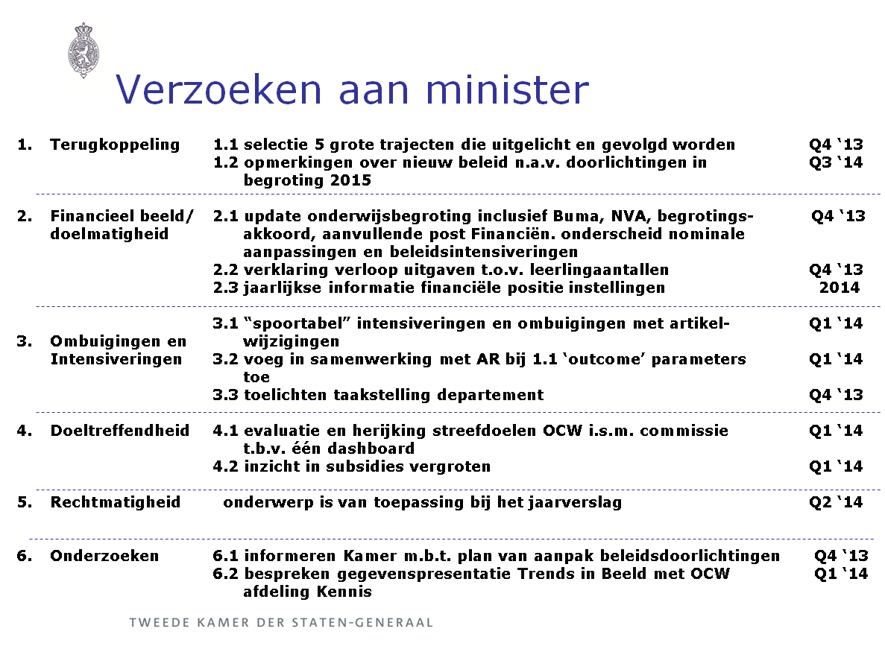

Slide 8.1 verzoeken aan minister bij begroting 2014

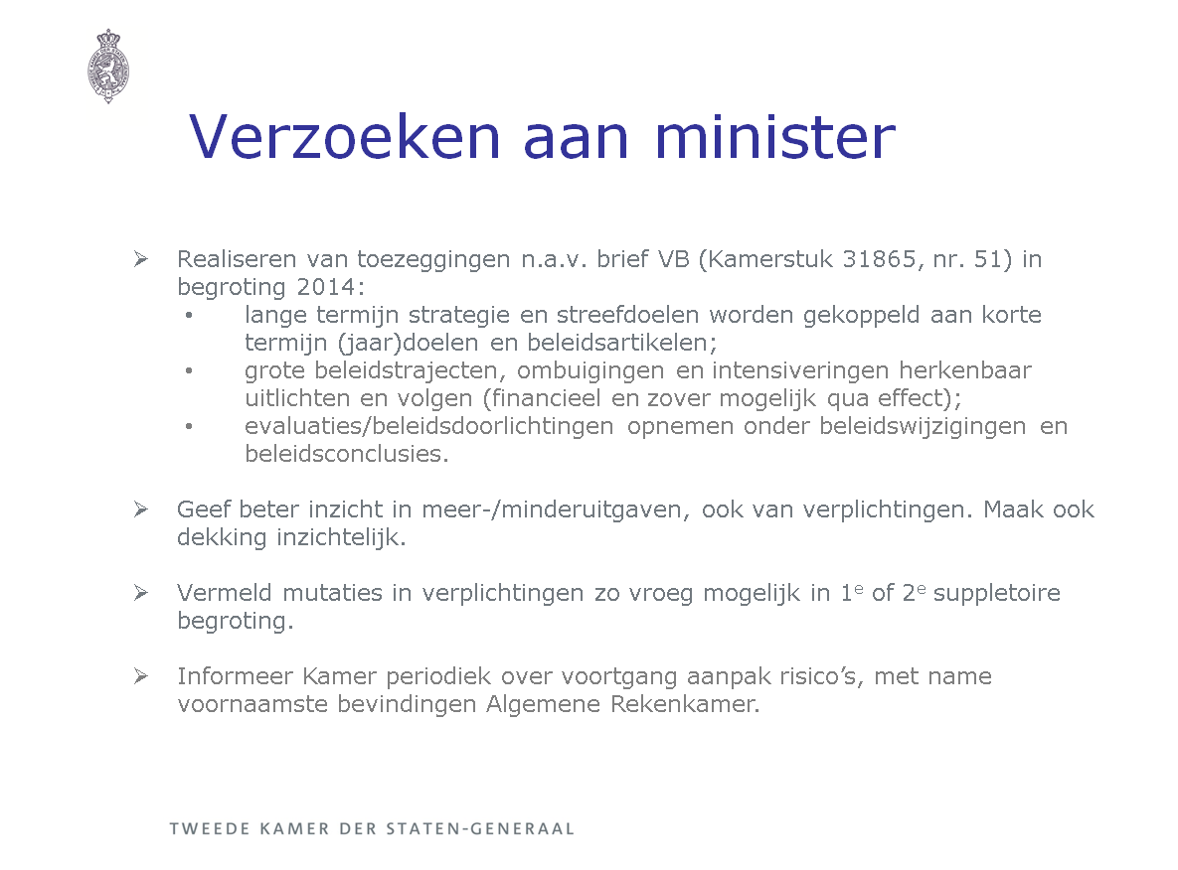

Slide 8.2 Verzoeken aan minister bij verantwoording 2012

1. Kamerstuk [31 865, nr. 26](http://parlisweb/parlis/50e9f3ad-5f90-4209-a8e5-e1986d920b98.pdf), p.5
2. Figuur ontleend uit de handreiking “[effecten van toezicht en handhaving meten](http://www.hetccv.nl/binaries/content/assets/ccv/webwinkel/handreiking_effecten_toezicht_2012_def.pdf)” van het centrum voor criminaliteitspreventie en veiligheid, p.41 (2011)
3. Vereiste vanuit de EU.
4. Bijvoorbeeld vanaf mei/september 2011 (begrotingsvoorbereiding) tot aan mei 2013 (decharge)
5. Kerncijfers verschijnt jaarlijks bij het jaarverslag.
6. Trends in beeld verschijnt jaarlijks bij de begroting als publicatie. De bijbehorende website wordt meerdere keren per jaar geactualiseerd en bevat daarom de meest recente gegevens.
7. De publicatie Education at a Glance wordt jaarlijks in september aangeboden en is o.a. gebaseerd op de resultaten uit ‘Programme for International Student Assessment’ ([PISA](http://www.oecd.org/pisa/)), ‘Programme for the International Assessment of Adult Competencies’ ([PIAAC](http://www.piaac.nl/)) en de ‘OECD Teaching and Learning International Survey’ ([TALIS](http://www.talis2013.nl/3/talis-2013/)).
8. Zie voor de volledige aanbevelingen voor Nederland: <http://ec.europa.eu/europe2020/pdf/nd/csr2013_netherlands_nl.pdf>   
     
   
9. Kamerstuk 33 495, nr.32, p.4
10. Risicopremies= Premie die de onderwijsinstellingen als opslag voor leningen (0,1%) en roodstand (0,25%) voor het risico dat OCW loopt met de garantstelling in het geval een onderwijsinstelling niet meer kan voldoen aan haar aflossings- en renteverplichtingen.
11. Kamerstuk 31 865, nr. 53
12. http://www.rijksoverheid.nl/onderwerpen/rijksoverheid/agentschappen/soorten-agentschappen
13. Onderdeel kwaliteit van de accountantscontrole (in het [onderwijsverslag 2011/2012](http://www.onderwijsinspectie.nl/binaries/content/assets/Onderwijsverslagen/2013/onderwijsverslag-2011-2012-printversie.pdf) H10.6).
14. Motie voor dechargeverlening maar met kanttekeningen/bepaalde kwalificaties; motie voor opschorten dechargeverlening totdat is voldaan aan bepaalde eisen of een motie tot onthouden dechargeverlening.
15. TK 25205, nr. 1.